**PONTIFÍCIA UNIVERSIDADE CATÓLICA DE MINAS GERAIS  
NÚCLEO DE EDUCAÇÃO A DISTÂNCIA**

**Pós-graduação *Lato Sensu* em Ciência de Dados e Big Data**

**ALESSANDRA DE ASSIS BARBOSA**

**PREVISÃO DA EXPECTATIVA DE VIDA DA POPULACAO UTILIZANDO ALGORITMOS DE MACHINE LEARNING**

Belo Horizonte

2022

**ALESSANDRA DE ASSIS BARBOSA**

**PREVISÃO DA EXPECTATIVA DE VIDA DA POPULACAO UTILIZANDO ALGORITMOS DE MACHINE LEARNING**

Trabalho de Conclusão de Curso apresentado ao Curso de Especialização em Ciência de Dados e Big Data como requisito parcial à obtenção do título de especialista.

Belo Horizonte

2022

Sommario

1. Introdução 5

1.1. Contextualização 6

1.2. O problema proposto 8

1.3. Objetivos 8

1.4. Ferramentas utilizadas 9

2. Coleta de Dados 9

2.1. Dataset 01_ Expectativa de vida 11

2.2. Dataset 02_ Dados de emissão de CO2 e de Gases de Efeito Estufa 12

2.3. Dataset 03_ Dados Demograficos 14

2.4. Merge das tabelas 14

2.5. APIs de geolocalizaçao e nomes e codificaçao dos paises 15

2.5.1. Data geolocation API Nominatim 15

2.5.2. Data codigos dos paises e continentes 16

3. Processamento/Tratamento de Dados 17

3.1. Criação de features 17

3.2. Informação do Database 17

3.3. Estatistica descritiva 18

3.4. Dados faltantes 20

4. Análise e Exploração dos Dados 24

5. Criação de Modelos de Machine Learning 34

5.1. Pré-processamento dos dados 34

5.2. Separaçao da base de dados em treino e teste 35

5.3. Seleção das variaveis 36

5.4. Modelos de Machine Learning 38

5.4.1. Modelo de Regressão Linear 38

5.4.2. Modelo de Regressão Linear – Lasso 39

5.4.3. Modelo de Regressão Linear – Ridge 40

5.4.4. Modelo de Random Forest 40

5.4.5. Modelo XG Boost 41

6. Interpretação dos Resultados 41

7. Apresentação dos Resultados 42

8. Links 44

9. REFERÊNCIAS 45

10. APÊNDICE 45

# Introdução

A Expectativa de vida, também chamada de esperança de vida, è a expressão usada para indicar o número médio de anos que cada individuo provavelmente viverá caso sejam mantidas as mesmas condições vivenciadas no momento do nascimento. Em particular, a expectativa de vida ao nascer indica quantos anos em média um recém-nascido está destinado a viver.

De acordo com alguns estudos a expectativa de vida de um país é influenciada por diferentes condições tais como a qualidade de vida que um país possui, fatores como educação, saúde, assistência social, saneamento básico, segurança no trabalho, índices de violência, ausência ou presença de guerras e de conflitos internos. Ao longo da história essas condiçoes nem sempre foram as mesmas variando de acordo com as condições de vida apresentadas, diminuindo em épocas de conflitos, pestes e pandemias e aumentando de acordo com a elevação dos padrões de vida da população.

A Revolução Industrial è um exemplo disto. Iniciada a partir do século XVIII, foi um marco na evolução das taxas de expectativa de vida em todo o mundo, uma vez que o progresso da medicina, da qualidade nutricional e o surgimento de infraestruturas de saneamento básico e higiene foram responsáveis pela redução acentuada das taxas de mortalidade mundiais, o que provocou um grande crescimento demográfico e, consequentemente, o aumento da expectativa de vida no mundo todo.

Outro fator muito estudado è a diferença na expectativa de vida entre mulheres e homens que tambèm aumentou nos últimos dois séculos.[1] Segundo Warren Farrell, esse aumento seria causado pelo maior estresse exercido pela sociedade industrializada sobre o gênero masculino.[2]



**Figura 1 - Life Expectancy from 1955, from www.worldometers.info**

De acordo com um outro estudo realizado por pesquisadores da Southern California University, liderados por Eileen M. Crimmins, 30 por cento do mesmo fenômeno é atribuível a doenças relacionadas ao fumo, enquanto a maior parte às doenças cardiovasculares. Basicamente, segundo os autores, a melhora nas condições gerais de saúde teria trazido à tona o maior risco de eventos cardiovasculares determinados no gênero masculino, tanto do ponto de vista biológico quanto genético. [3]

# Contextualização

Organizações como Organização Mundial da Saúde (OMS) e outras associações acompanham o estado de saúde dos países, bem como muitos outros fatores relacionados. Eles são responsáveis por monitorar o risco para a saúde pública, promovendo a saúde humana e coordenando as respostas às emergências. Orgaos como OMS dependem muito de algoritmos estatísticos para estudar a expectativa de vida e o impacto das pandemias ao longo da vida, tanto si e visto durante a pandemia iniciada no ano 2019 la prospectiva de um abaixamento da estimativa de vida mundial desencadeando uma corrida na tomada de providências para reduzir os danos.

A pandemia de Covid-19 causou em 2020 a maior redução na expectativa de vida desde a Segunda Guerra Mundial, de acordo com um estudo publicado pela Universidade de Oxford, esse estudo mostra através de técnicas demográficas e bayesian probability qual efeito da pandemia na redução da expectativa de vida.



**Figura 2 - Diferença em anos da expectativa de vida**

Isso significa dizer que a expectativa de vida, embora venha progressivamente aumentando, não é livre de morbidade, de forma que a carga de doença para condições crônicas é crescente (SCHRAMM et al., 2004), num cenário de rápido processo de envelhecimento (WONG; CARVALHO, 2006).

# O problema proposto

Embora tenha havido muitos estudos realizados no passado sobre fatores que afetam a expectativa de vida, considerando variáveis demográficas, composição de renda e taxas de mortalidade, verificou-se que o efeito da imunização não foi levado tanto em consideração no passado. Além disso, algumas das pesquisas anteriores foram feitas considerando a regressão linear múltipla com base no conjunto de dados de um ano para todos os países. Portanto, isso dá motivação para resolver ambos os fatores declarados anteriormente, formulando um modelo de regressão baseado no modelo de efeitos mistos, considerando os dados de um período de 2000 a 2015 para todos os países onde imunizações importantes como hepatite B, poliomielite e difteria também serão consideradas.

Este estudo se propoe a utilizar modelos de machine learning para prever a expectativa de vida dos paises e se concentrarà em fatores de imunização, fatores de mortalidade, fatores econômicos, fatores geograficos, fatores ambientais e outros fatores relacionados à saúde nos diferentes países.

Nessa direção, esse estudo aponta na utilizaçao de tecnicas de machine learning de forma a prever com acuracia a expectativa de vida de um paìs a fim de propor cenarios futuros che individuem os fatores que fortemente atuam no aumento da expectativa de vida atraves de tecnicas de features selection e com isso endereçar os investimentos publicos e privados na promoçao de iniciativas e de incentivo ao envelhecimento saudavel e ativo dos cidadaos.

# Objetivos

O objetivo deste trabalho è realizar uma análise exploratória que permitirá de individuar os fatores correlacionados a redução ou aumento expectativa de vida , identificar um modelo matemático que possa ser usado para a previsão e a predição da expectativa de vida, comparar a performance de vários modelos de machine learning e a realização de cenários que possam auxiliar na tomada de decisões de investimentos público e privado.

**Além disso esse trabalho tambèm visa responder as seguintes hipótese:**

* Os vários fatores de previsão escolhidos inicialmente realmente afetam a expectativa de vida?
* Quais são as variáveis de previsão que realmente afetam a expectativa de vida?
* Um país com expectativa de vida menor (<65) deve aumentar seus gastos com saúde para melhorar sua expectativa de vida média?
* Como as taxas de mortalidade de bebês e adultos afetam a expectativa de vida?
* A expectativa de vida tem correlação positiva ou negativa com hábitos alimentares, estilo de vida, exercícios, fumo, bebida alcoólica etc.
* Qual é o impacto da escolaridade na expectativa de vida dos humanos?
* A expectativa de vida tem uma relação positiva ou negativa com o consumo de álcool?
* Países densamente povoados ou altamente populosos tendem a ter menor expectativa de vida?
* Qual é o impacto da cobertura de imunização na expectativa de vida?
* Paises mais inquinados representam uma expectativa de vida menor?

O objetivo maior deste projeto nao è somente predizer a expectativa de vida nos paises mas identificar fatores diretamente vinculados**.**

# Ferramentas utilizadas

Para a realizaçao deste projeto foi usado como IDE o Jupyter Notebook no qual foram instaladas extensões que são complementos simples que estendem a funcionalidade básica do ambiente do notebook.

O codigo pip para instalaçao no linux foi:

*pip install jupyter_contrib_nbextensions e jupyter contrib nbextension install --user* e as

principais extesoes ativadas foram: (xxxx) .

A linguagem de programaçao escolhida foi o Python mas foram instaladas uma serie de bibliotecas e suas relativas versoes que podem ser consultadas no documento requirements.txt (Anexo1)

# Coleta de Dados

As informaçoes utilizados nesste projeto sao dados dos anos 2010 à 2015 e foram coletados em diferentes fontes: orgao mundial da saude e das naçoes unidas, dados do IBGE, organizaçao Our World in Data e API de geolocalizaçao. Sao dados de 193 paìses che foram subdividos em seis grandes areas: Fatores relacionados a Economia, fatores ambientais, fatores demograficos, fatores de mortalidade, fatores relacionados a imunizaçao e fatores relacionados a saùde. A figura abaixo ajuda a descrever essa subdivisao.



**Figura SEQ Figura \* ARABIC 3 - Fatores usados no projeto**

|  |  |  |  |
| --- | --- | --- | --- |
| **Fatores** | **Nome da coluna** | **Descrição** | **Variavel** |
|  | Country | Nome do Pais | categorica |
| Year | Ano de misuraçao | data |
| Life Expectancy | Anos da expectativa de vida da populaçao nascente | numerica |
| Saude | Thinness 5-9 anos | Prevalência de magreza entre crianças de 5 a 9 anos (%) numerica | numerica |
| Thinness 1-19 anos | Prevalência de magreza entre crianças e adolescentes de 10 a 19 anos | numerica |
| BMI | Índice de massa corporal médio de IMC de toda a população | numerica |
| Alcohol | consumo de àlcool per capita registrado em litros de álcool puro | numerica |
| mortalidade | Under - five deaths | Mortes de crianças menores de cinco anos de idade por 1000 habitantes | numerica |
| Adult Mortality | Taxas de mortalidade de adultos de ambos os sexos (probabilidade de morrer entre 15 e 60 anos por 1000 habitantes) | numerica |
| Infant deaths | Número de mortes infantis por 1000 habitantes | numerica |
| HIV / AIDS | Número de mortalidade por HIV / AIDS por 1.000 nascidos vivos HIV / AIDS | numerica |
| econômicos | Percentage expenditure | Gastos com saúde como uma porcentagem do  Produto Interno Bruto per capita (%) | numerica |
| Status | Paises desenvolvidos ou em desenvolvimento | categorica |
| Percentage expenditure | porcentagem de despesas Despesas de saúde como uma porcentagem do produto interno bruto per capita (%) | numerica |
| Total expenditure | Despesa total do governo com saúde como uma porcentagem do gasto total do governo (%) | numerica |
| GDP | Produto Interno Bruto per capita (em dólares americanos) | numerica |
| Income composition of resources Human Development | Índice de Desenvolvimento Humano em termos da estrutura da receita dos recursos (índice de 0 a 1) | numerica |
| Schooling | Número de anos de estudo (anos) | numerica |
| imunização | Polio | Cobertura de vacinação contra poliomielite (Pol3) entre crianças de um ano de idade (%) | numerica |
| Hepatitis B | Cobertura de imunização contra hepatite B contra hepatite B (HepB) entre crianças de um ano (%) | numerica |
| Measles | número de casos de sarampo notificados por 1000 habitantes | numerica |
| Diphtheria | Cobertura de imunização contra difteria contra difteria e tétano pertussis (DTP3) entre crianças de 1 ano | numerica |
| geograficos | Code | Codigo dos paises utilizando o padrao ISO 34661 alpha-2 | categorica |
| Continente | Lista de conitnentes considerando America divida em America do Sul e America do Norte | categorica |
| Long | Longitude | numerica |
| Lat | Latitude | numerica |
| pop_total | Populaçao total em milhares | numerica |
| pop_male | Populaçao masculina em milhares | numerica |
| pop_female | Populaçao feminina em milhares | numerica |
| density | Densidade demografica Habitantes por m2 | numerica |
| Fatores ambientais | Emission | Emissao de CO2 e Gases de Efeito Estufa | numerica |

# Dataset 01_ Expectativa de vida

O conjunto de dados relacionado à expectativa de vida e fatores de saúde para 193 países foi coletado do repositório de dados do Observatório Global de Saúde (GHO) da Organização Mundial da Saúde (OMS) que acompanha o estado de saúde, bem como muitos outros fatores relacionados para todos os países e seus dados econômicos correspondentes foram coletados do site das Nações Unidas e foram reunidos em um unico dataframe pelos cientistas Deeksha Russell e Duan Wang sendo disponibilizados na plataforma Kaggle. <https://www.kaggle.com/kumarajarshi/life-expectancy-who>

Observou-se que, nos últimos 15 anos, houve um grande desenvolvimento no setor da saúde, resultando na melhoria das taxas de mortalidade humana, especialmente nas nações em desenvolvimento, em comparação com os últimos 30 anos.

Os arquivos de dados individuais foram mesclados em um único conjunto de dados. O arquivo final mesclado (conjunto de dados final) consiste em 22 colunas e 2938 linhas, o que significa 20 variáveis de previsão.

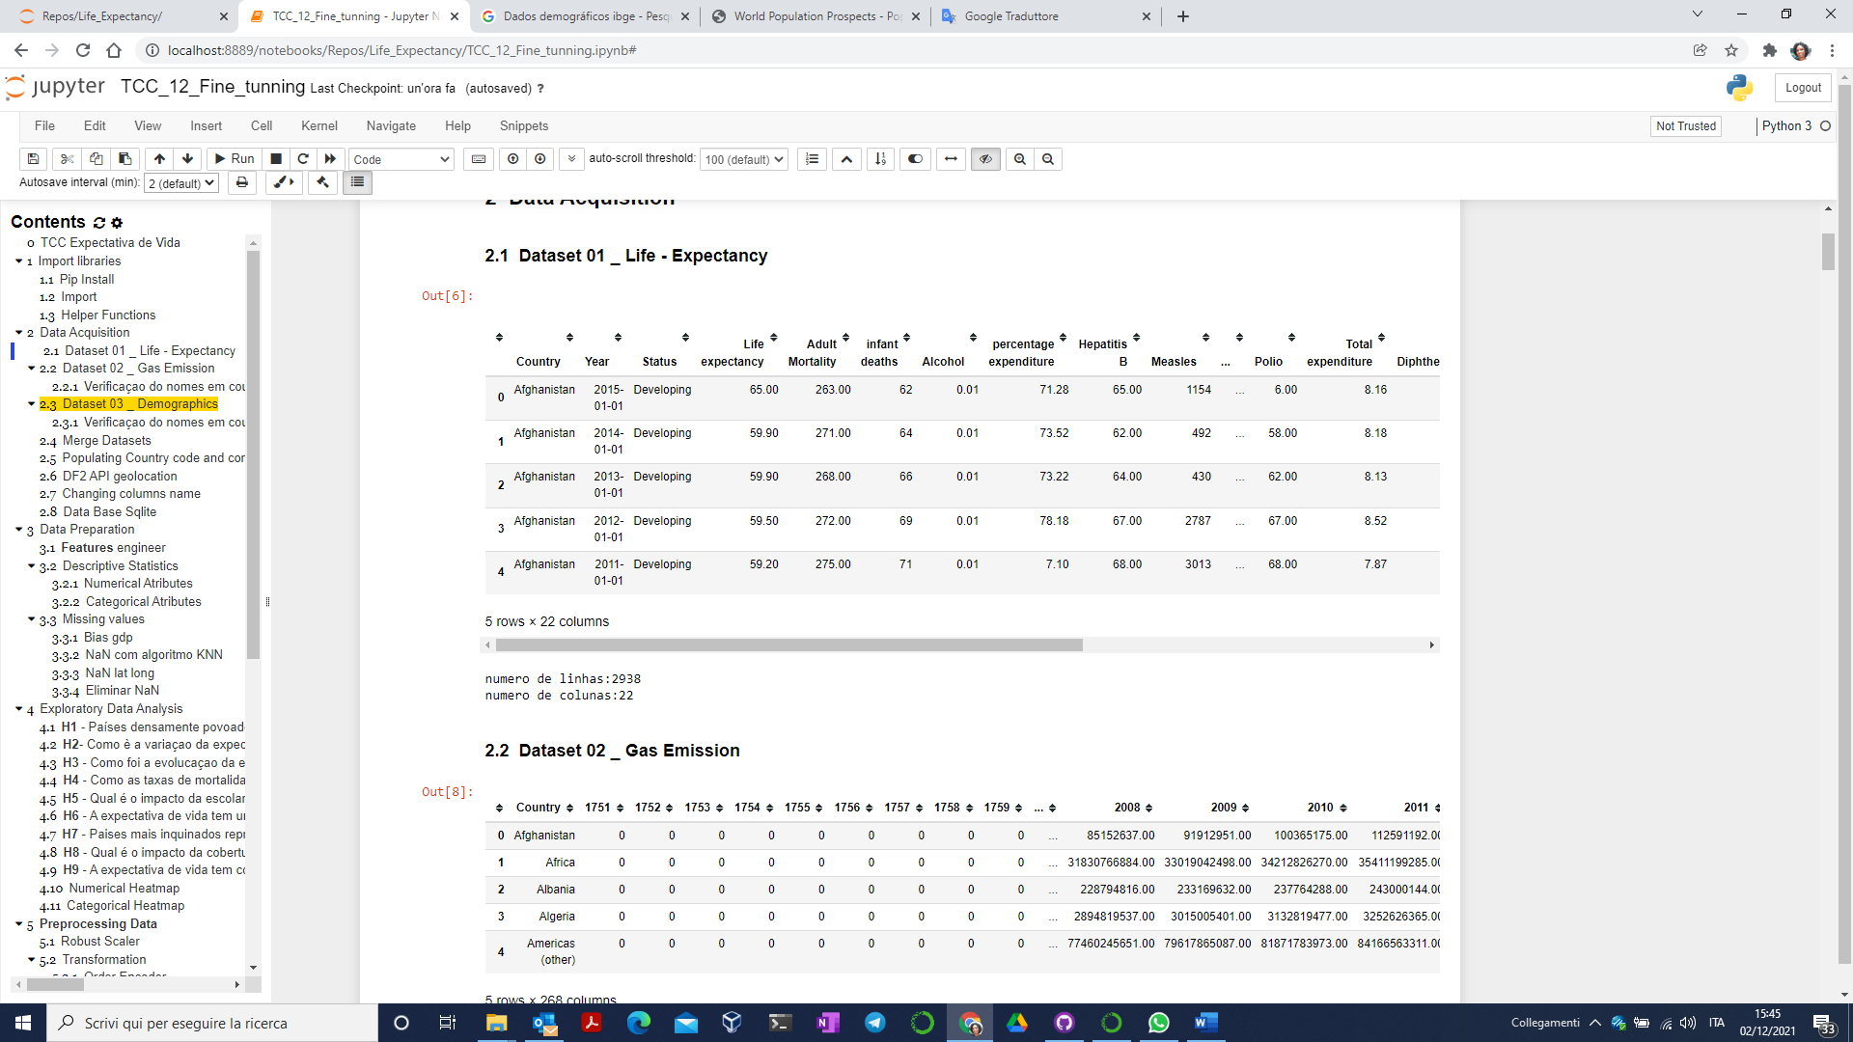

# Dataset 02_ Dados de emissão de CO2 e de Gases de Efeito Estufa

As grandes concentrações de poluentes encontrados na atmosfera e no meio ambiente dao origem as infecções não só do trato respiratório de nós humanos, como a outras doenças e catastrofes naturais.

O dióxido de carbono é um dos produtos químicos liberados na atmosfera, e a absorção térmica deste e outros gases contribuintes para a poluição, interferem diretamente no equilíbrio térmico do Planeta e Saúde Pública. Estes gases interferem de forma grave na estabilidade do efeito estufa, e com isso deixa o meio ambiente e a saúde em constante calamidade desencadeando novas doenças e elevadas temperaturas climáticas.

Algumas analises mostram que a emissão do gás dióxido de carbono (CO2) em nível global/ou praticamente em todos os países, independente de suas economias e evolução industrial, esse gás é produzido das mais variadas formas: sendo desde queima de combustíveis derivados do petróleo, indústrias e queimadas. Pensando nisto se decidiu incluir esses dados no projeto .

O conjunto de dados de emissões de CO2 e Gases de Efeito Estufa utilizados neste projeto é uma coleção de indicadores-chave mantidos e disponibilizados por Our World in Data (<https://ourworldindata.org/co2-and-other-greenhouse-gas-emissions>).

Sao dados atualizados regularmente e que inclui informaçoes sobre as emissões de dióxido de carbono, Metano, Óxido Nitroso, Hexafluoreto de Enxofre e duas famílias de gases, Hidrofluorcarbono e Perfluorcarbono medidos em milhoes de toneladas métricas de CO2e por ano (MtCO2e).

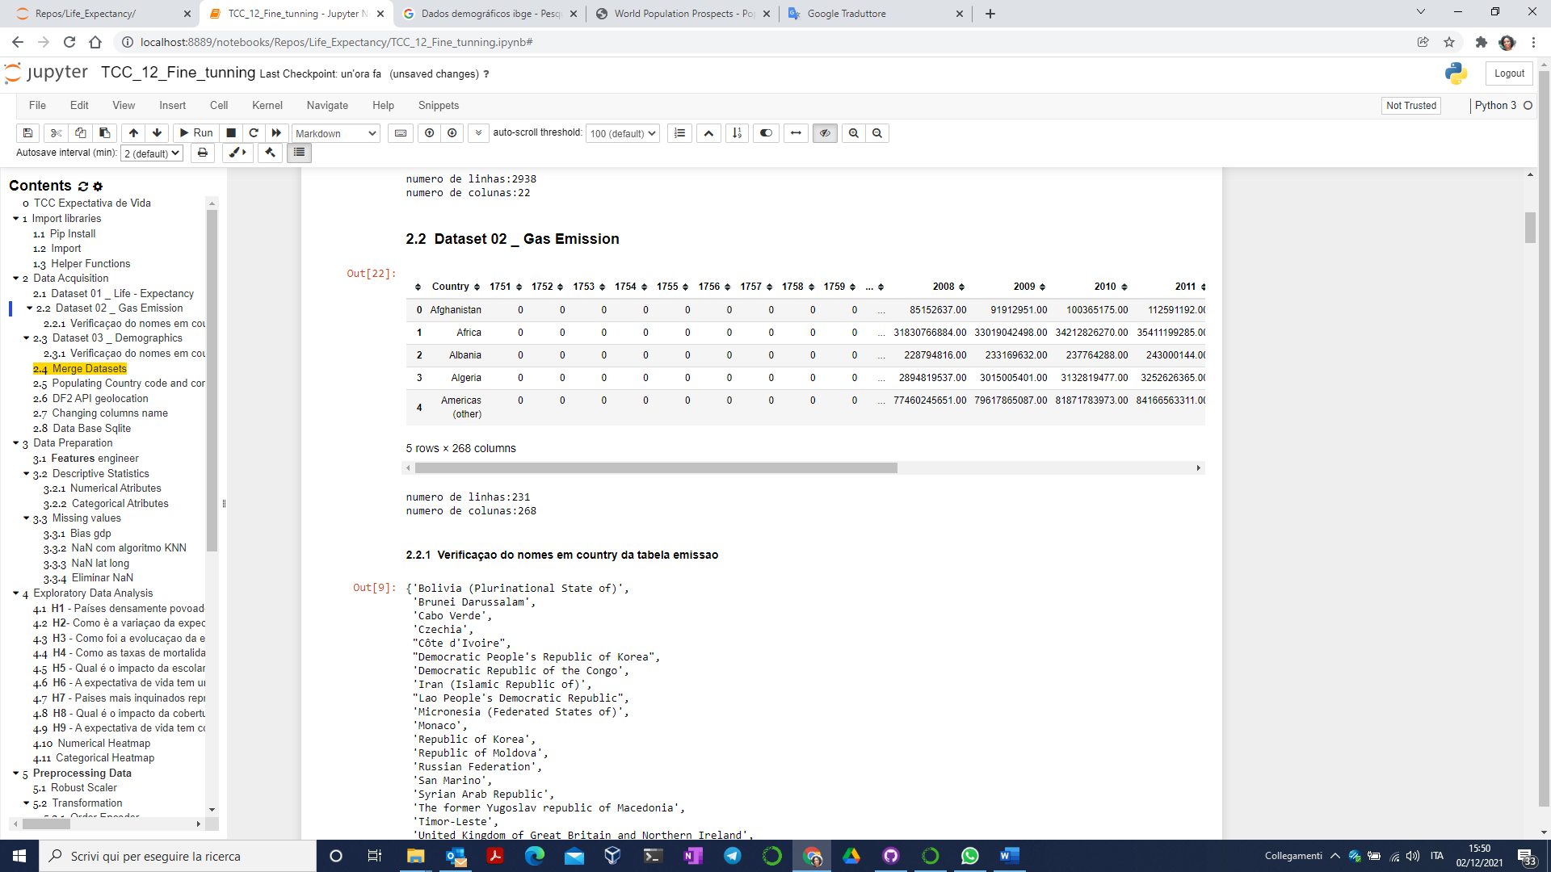

# Dataset 03_ Dados Demograficos

Com esse dataset foram obtidos mais dados que segmentam a população dos 193 países selecionados. Foram coletadas as seguintes informaçoes:

* Populaçao Total do pais
* Populaçao por genere
* Densidade demografica

Essas informaçoes foram coletadas do site do Departamento de Assuntos Econômicos e Sociais (<https://population.un.org/wpp/Download/Standard/Population/>) das Naçoes Unidas.

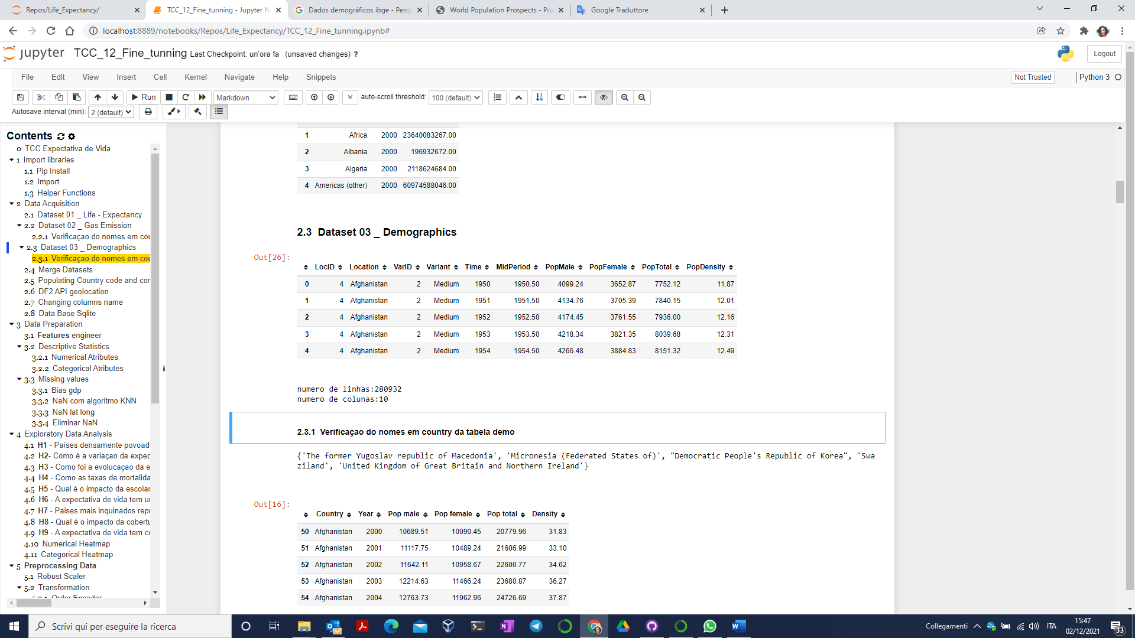

# Merge das tabelas

Tanto na tabela de emissao de gas quanto na tabela demografica foi vericado a compatibilidade dos nomes da coluna “Country” com os nomes usados na coluna “Country” da tabela Expectativa de vida de forma a alterar onde necessario os valores. Foi usado o metodo melt de pandas para empilhar os dados da tabela emissao , feito uma transformaçao na variavel data e assim realizado o merge das 3 tabelas.

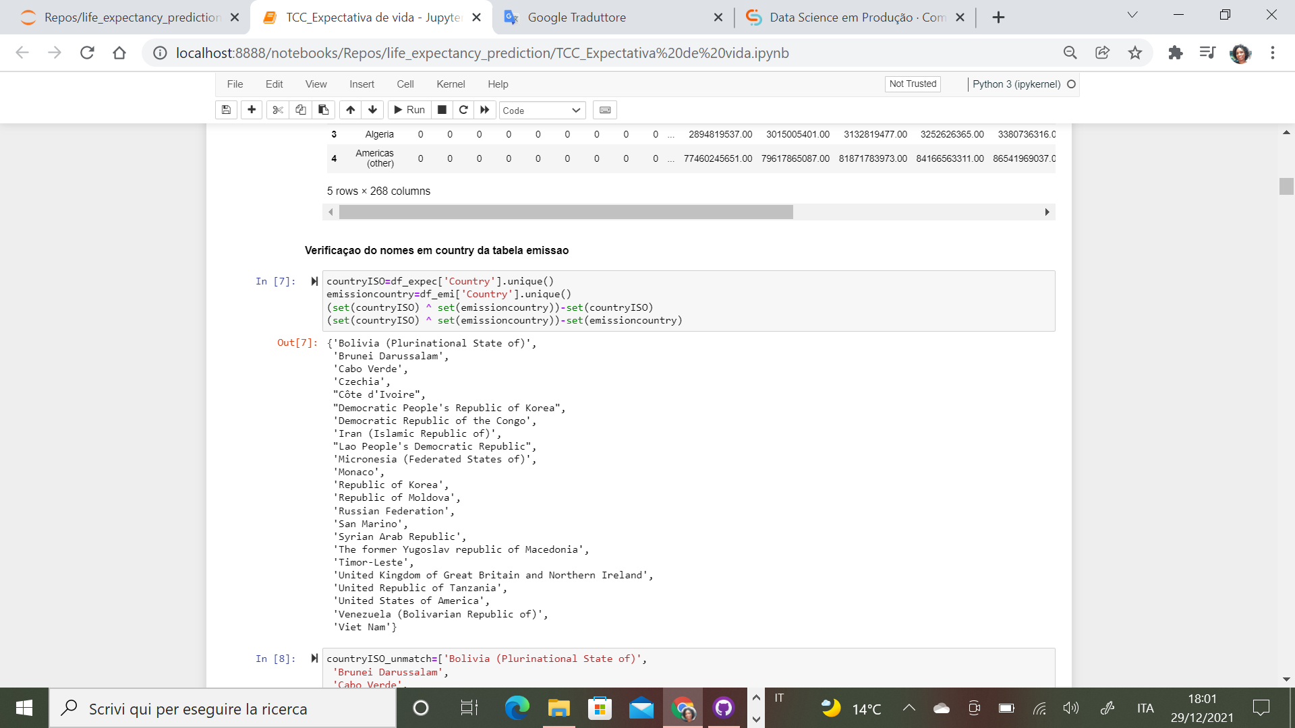

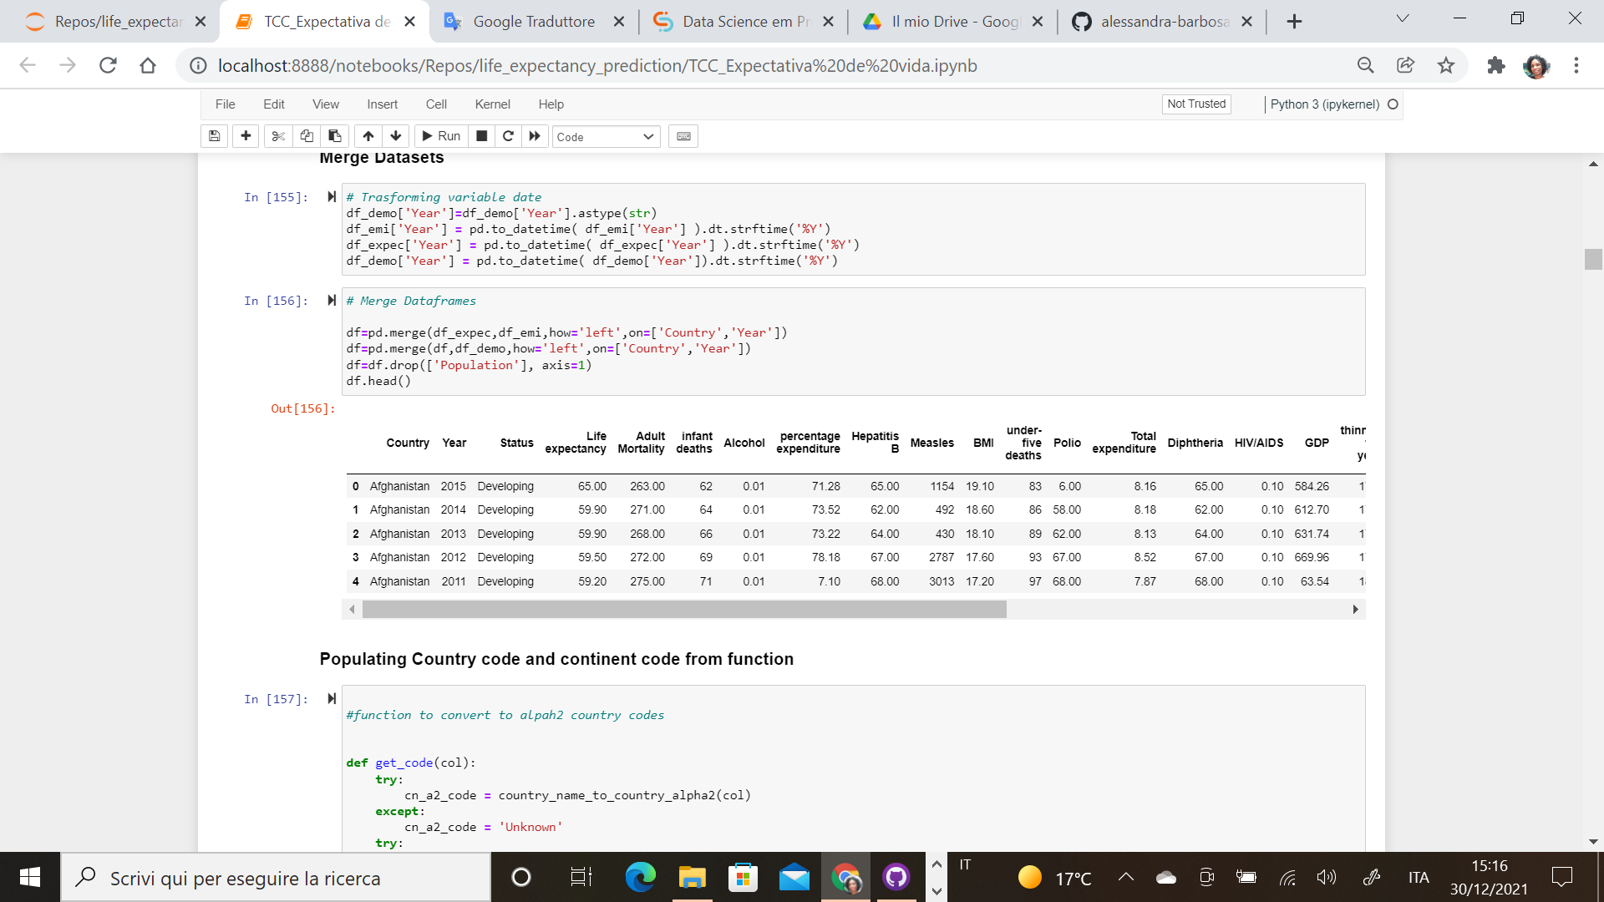

# APIs de geolocalizaçao e nomes e codificaçao dos paises

# Data geolocation API Nominatim

API Geolocation è um RESTful API (Application programming interface) que fornece informações de geolocalização para um endereço IP.

Uma API REST (também conhecida como API RESTful) é uma interface de programação de aplicativo (API ou API da web) que está em conformidade com as restrições do estilo arquitetônico REST e permite a interação com serviços da web RESTful. REST significa transferência de estado representacional e é um conjunto de restrições arquitetônicas criado pelo cientista da computação Roy Fielding.

Neste projeto foi usado uma API Restful denominada Nominatim que fornece serviço atraves da instalaçao da biblioteca Geopy (<https://geopy.readthedocs.io/en/stable/>).

Nominatim (do latim, 'por nome') é uma ferramenta para pesquisar dados por nome e endereço (geocodificação) e para gerar geocodificação reversa.

A intençao da utilizaçao dessa API era individuar os dados de latitute e longitude de cada pais com o objetivo de realizar uma analise grafica de mapatura .

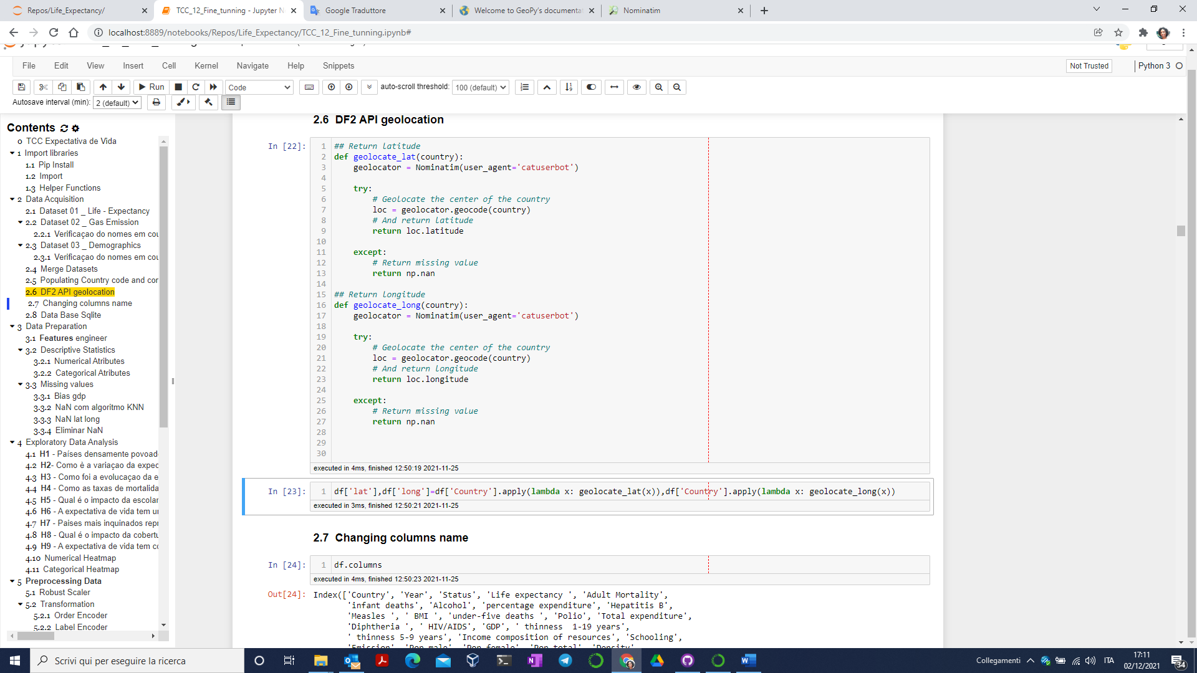Esse processo demora em media duas horas em um PC domestico. Para esse projeto foi rodado uma sò vez e guardado as informaçoes completas em uma tabela nominada “DF_complete.csv” que serà lida no lugar do codigo.

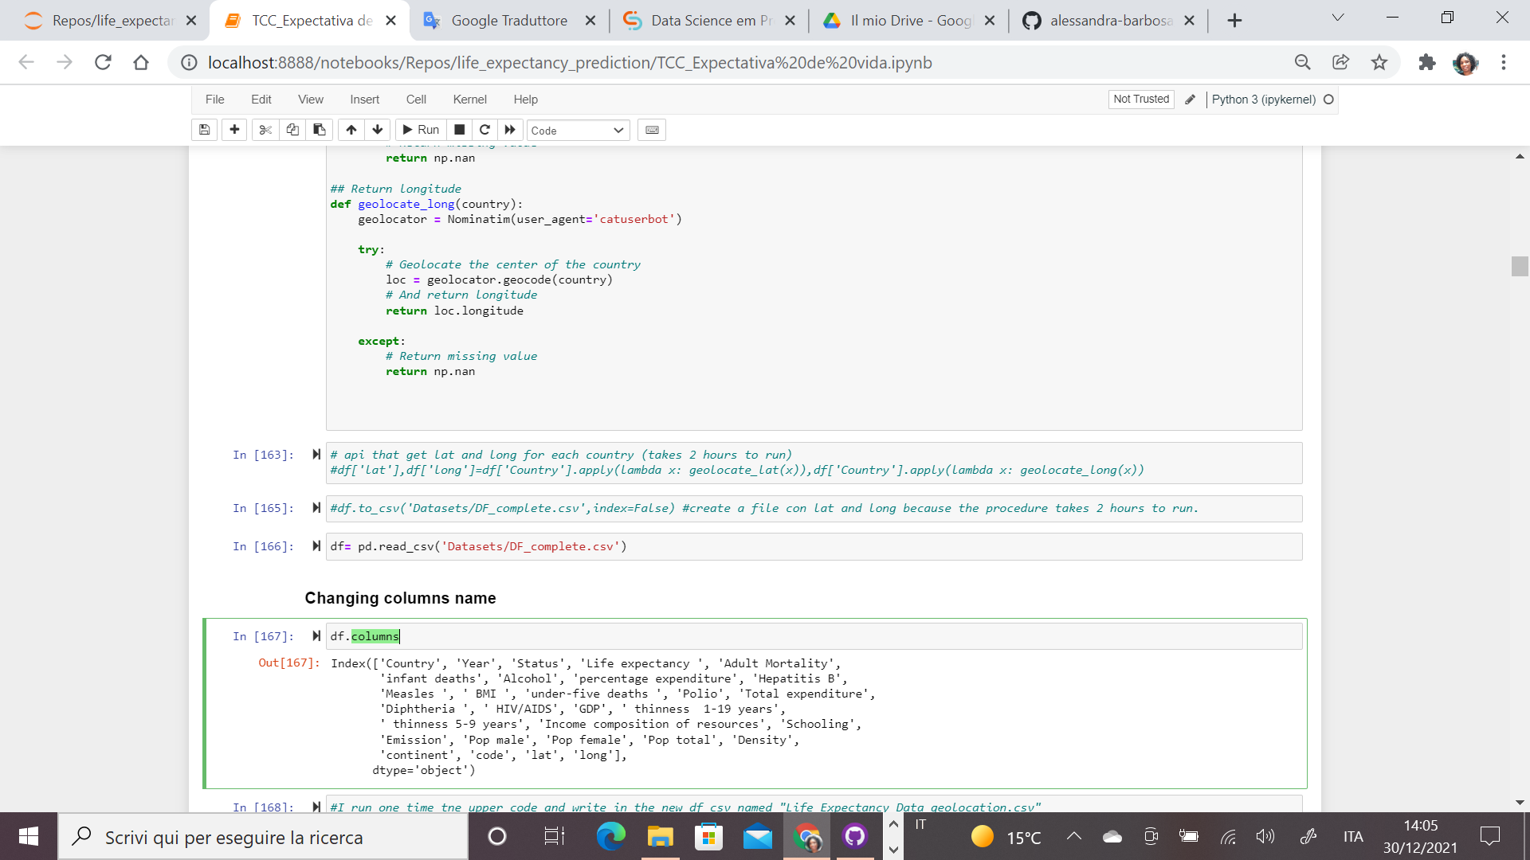

# Data codigos dos paises e continentes[4]

Neste projeto foi utilizado o pycountry_convert que è uma Extensão do pacote Python pycountry que fornece funções de entre nomes de países ISO, códigos de países e nomes de continentes.

As funçoes utilizadas neste projetos foram country_alpha2_to_continent_code e country_name_to_country_alpha2 que devolvem informaçoes de codigos de paises e continentes.

O Padrão Internacional para códigos de país e códigos para suas subdivisões è a ISO 3166-1 alpha-2 standard to encode the country names. O objetivo da ISO 3166 é definir códigos de duas letras e / ou números reconhecidos internacionalmente que podemos usar quando nos referimos a países e suas subdivisões.

Ja a funçao country_alpha2_to_continent_code converte os codigos dos paises em nome de continentes.

# Processamento/Tratamento de Dados

Essa fase do projeto foi dividida em varias seçoes de forma a descrever com cura os dados obtidos.

# Criação de features

A criação de features uma das tecnicas de feature engineering envolve derivar novas features das existentes. Isso pode ser feito por operações matemáticas simples, como agregações para obter a média, mediana, modo, soma ou diferença e até mesmo o produto de dois valores. Nesse projeto foram derivadas 2 novas features: percentual de mulheres e emissao de gas por tamanho da populaçao. A ideia era alinear a taxa de emissao em cada pais e testar a hipotese que paises com um percentual maior de mulheres tem uma expectativa de vida maior.

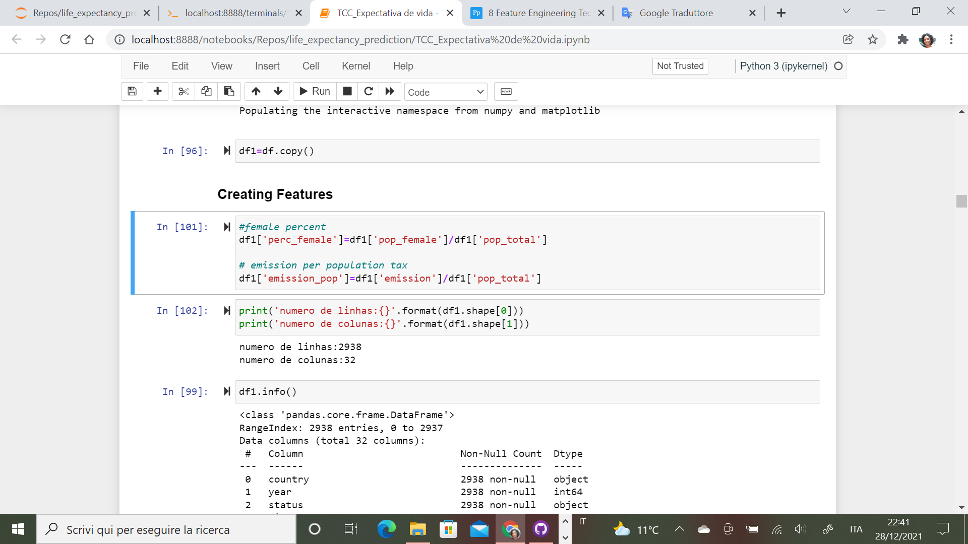

# Informação do Database

O database final contem 32 colunas e 2938 registros .

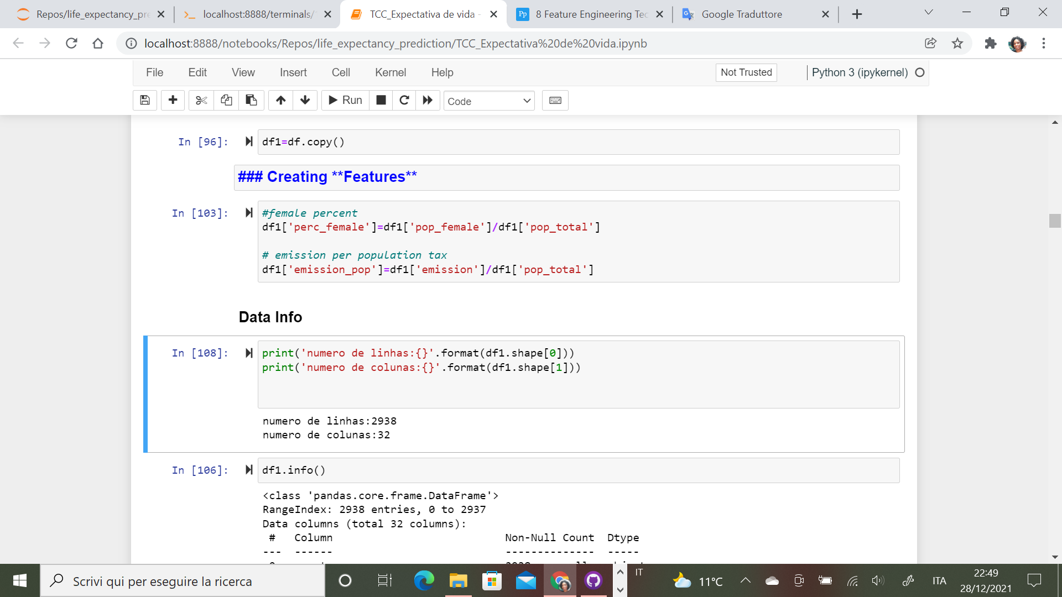

A tabela info mostra o tipo de variavel. Nesse projeto podemos ver que 12,5 % dos dados sao dados categoricos, 12,5% sao dados do tipo discreto e 75% dos dados sao do tipo continuo. A tabela info mostra tambèm o numero de registros nao nulos**.** O tratamento dos dados nao nulos serà abordado com mais detalhe posteriormente.

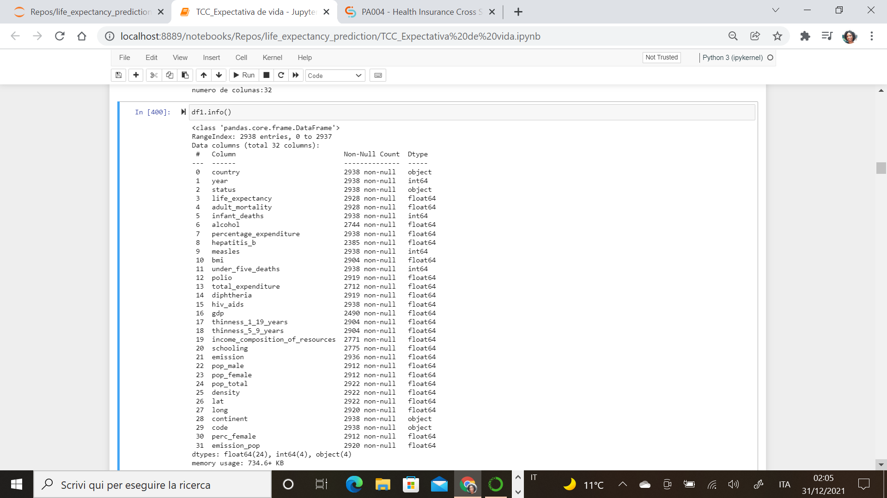

# Estatistica descritiva

A analise descritiva dos dados ajuda a entender melhor a natureza dos dados, ver melhor os erros e entender melhor o processo auxiliando no tratamento dos dados e na escolha do algoritimo.

* Dados numericos

No resumo da tabela e dos histogramas para os dados numericos pode-se notar que a maioria dos dados tem como mediana NaN devido a dados faltantes que impossibilitaram o calculo. Vemos por exemplo o comportamento da variavel resposta. A mèdia da expectativa de vida dos anos 2000 a 2015 è de 69,22 mas a sua amplitude è de 52,70 . Isso indica que existe uma disparidade muito grande entre o minimo da expectativa e o maximo e esse comportamento se observa tambem em outras variaveis. Pode-se notar tambèm uma kurtosis e um Skew perto do zero o que indica uma aproximaçao a curva normal nos dados. Se è verificado tabem um possivel erro na coleta dos dados de GDP que indica como minimo um Gdp muito baixo para uma naçao.



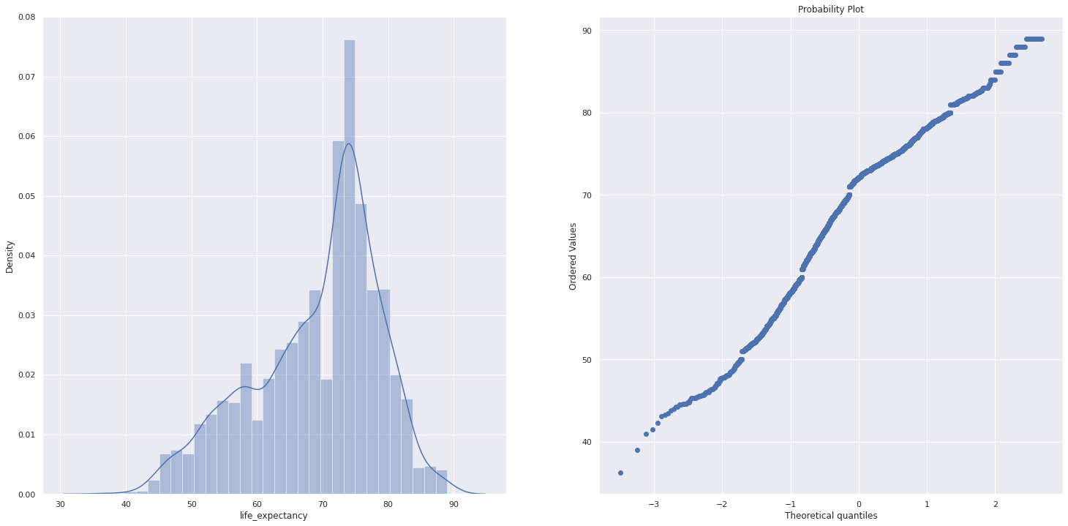

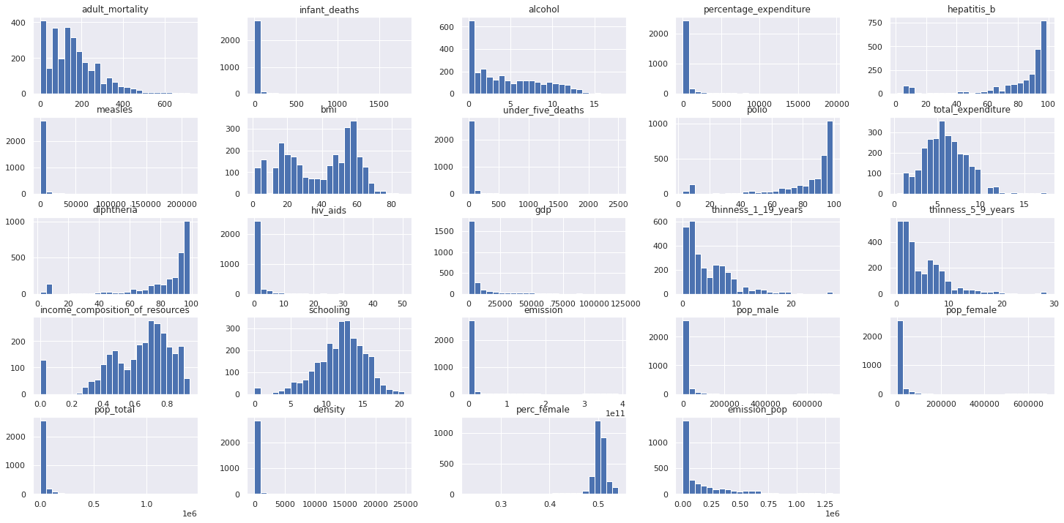

* Dados categoricos

A tabela que resume os dados categoricos da tabela identifica a quantidade de paises tratados, o numero de continentes usado para este estudo e a falta de codificaçao em alguns paises.

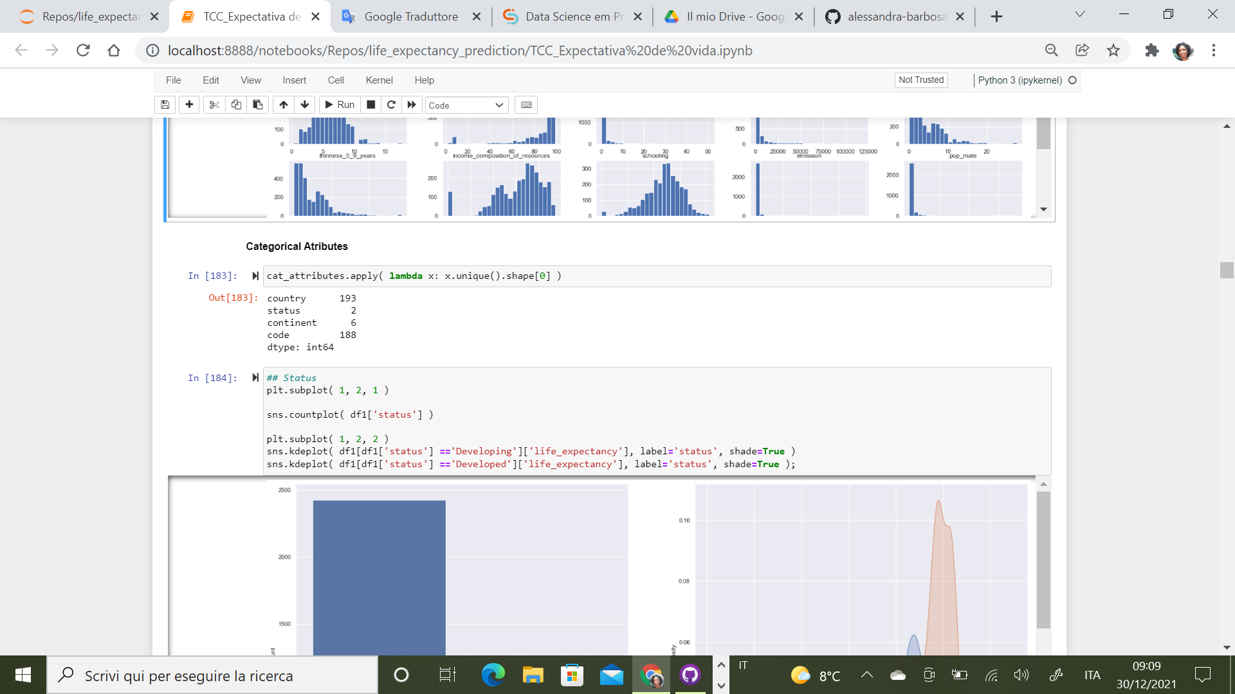

# Dados faltantes

Dados faltantes (ou valores ausentes) são definidos como o valor dos dados que não são armazenados para uma variável na observação de interesse. O problema da falta de dados é relativamente comum em quase todas as pesquisas e pode ter um efeito significativo nas conclusões que podem ser tiradas dos dados. Para isso foram tratados os dados faltantes nessa base de dados analisando as colunas de forma independente para a tomada da decisao correta.

Antes mesmo de analisar os dados faltantes foi controlado a existencia de dados duplicados.

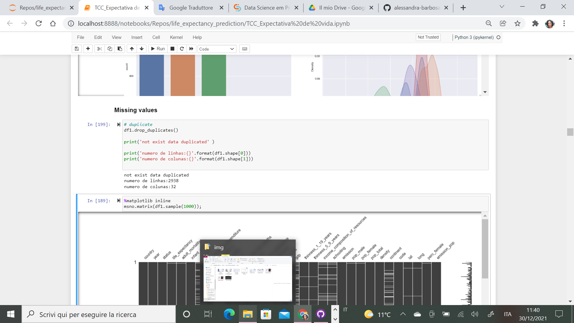

Observou-se quais as variàveis com mais dados faltantes.

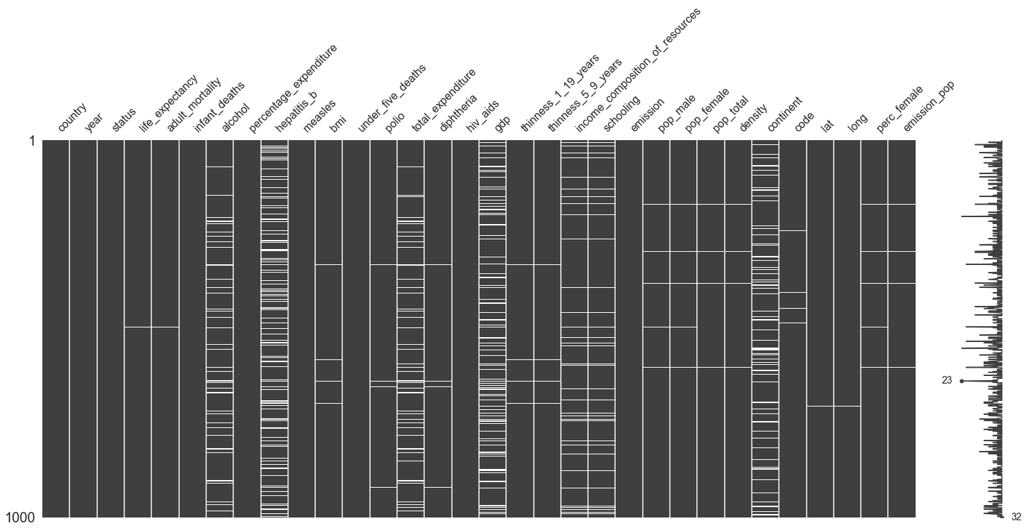



Começamos por analisar os dados do GPD que como vimos na analise descritiva indicava um erro na coleta dos dados. De fato este se confirmou observando mas profundamente as informaçoes e comparando amostramente com outras fontes de dados que havia um viès nesses datos acarretado principalemte de problema de conversao de virgulas e pontos. Decidiu-se per coletar novamente o dado de uma outra fonte mais confiavel e por substituir os dados anteriores.

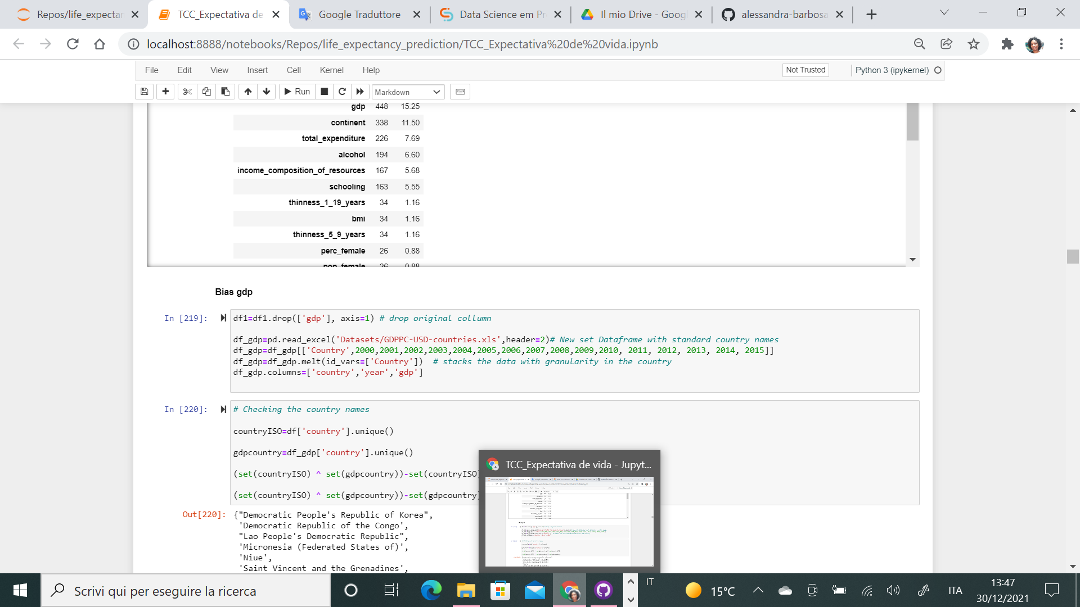

Depois de incorporar o novo dataset de GPD no Database fizemos o ajuste dos nomes dos paises e padronizamos os nomes de acordo com a ISO

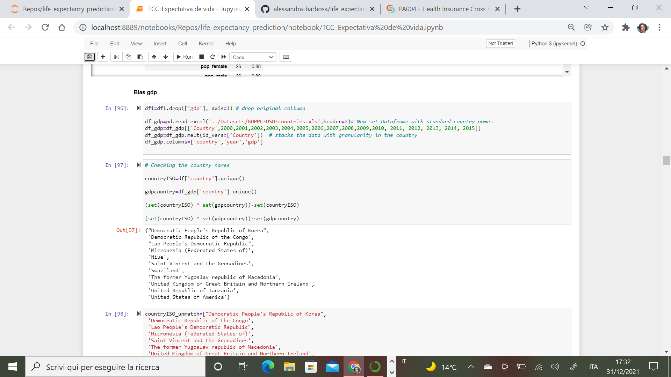

Em seguida analisou-se outros 6 dados faltantes: Alcohol, Total expenditure, Income composition, Schooling, Hepatitis B.

Como esses dados juntos representavam 44% da tabela optou-se por nao elimina-los, mas substitui-los por um valor estimado. Para isso utilizamos o algoritmo KNN (**K-N**earest**N**eighbor) que tem como objetivo determinar a qual grupo uma determinada amostra vai pertencer com base nas amostras vizinhas.

Para esse projeto mais precisamente foi utilizado a tecnica KNNImputer com a medida de distância euclidiana que reconhece NaN, e não incluirá valores NaN ao calcular a distância entre os membros do conjunto de dados, com k_n_neighbor:5 e peso uniforme.

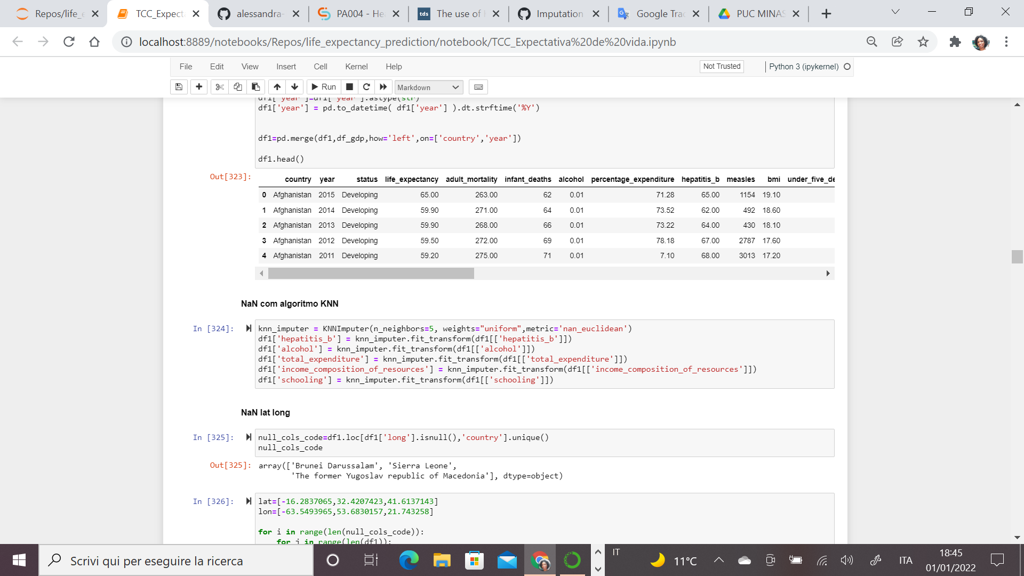

Para os dados faltantes de lat e long , identificou-se que eram poucos e foi feito um input desses paises.

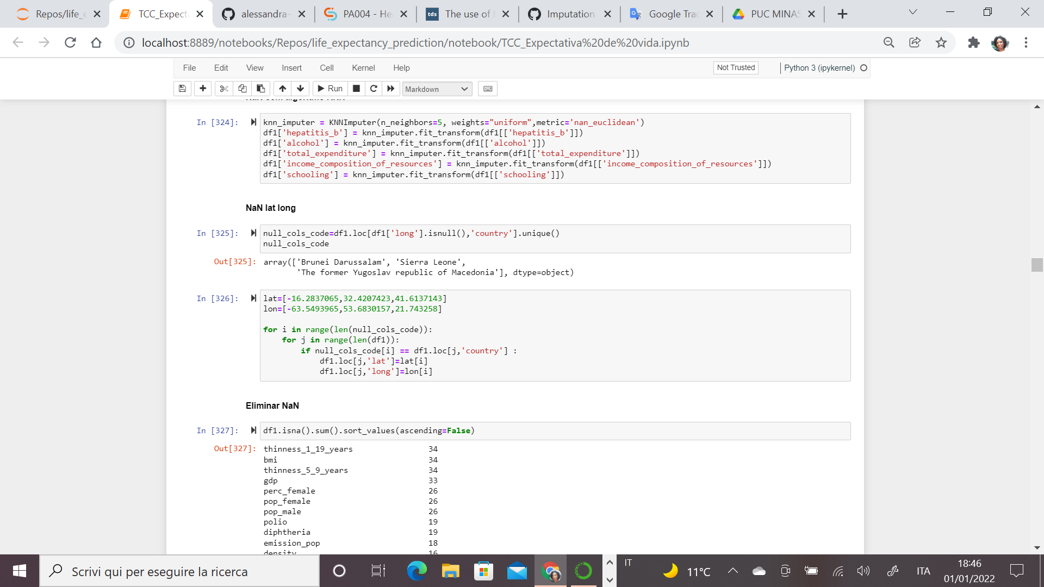

Por fim decidiu-se em eliminar os pucos NaN’s que ficaram na base de dados.



# Análise e Exploração dos Dados

Nos graficos abaixo podemos observar a media dos paìses com menor e a maior expectativa de vida da tabela.

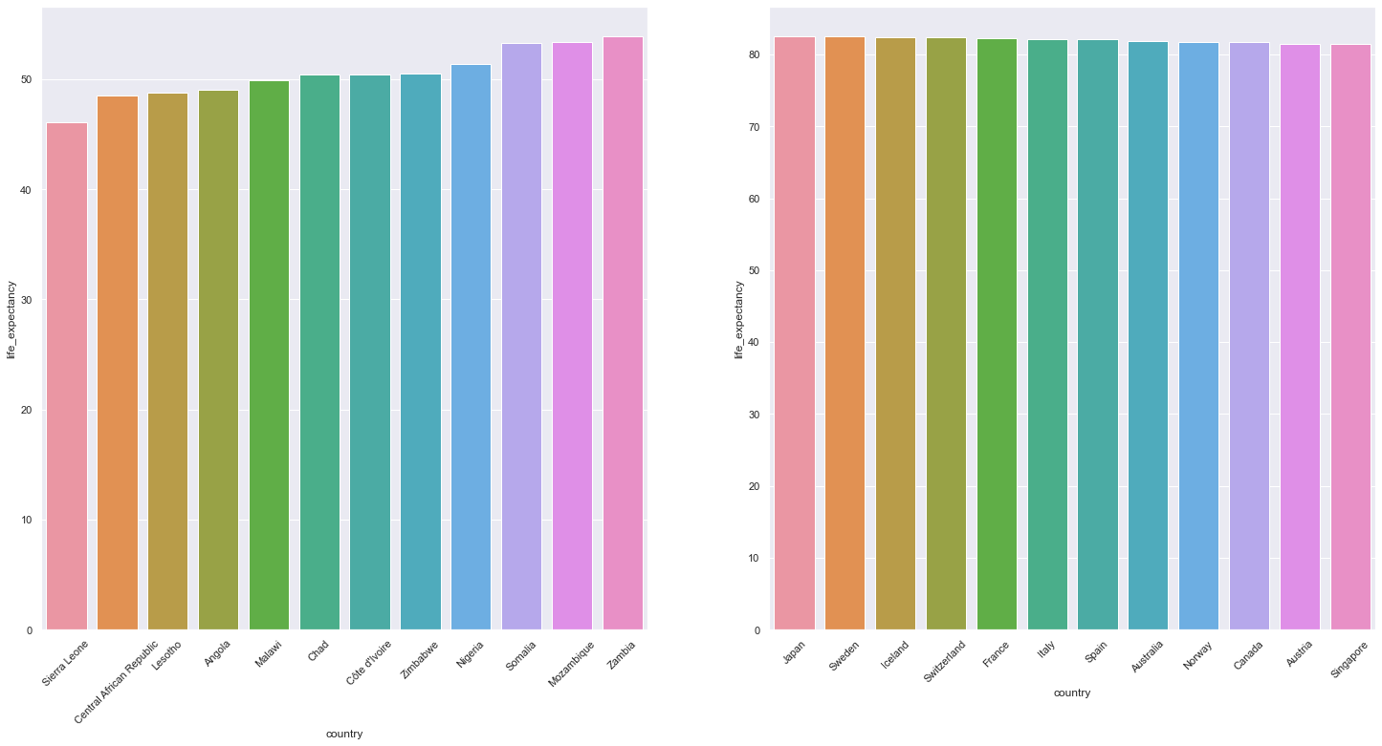

Como podemos ver países desenvolvidos tendem a ser maiores que as dos países subdesenvolvidos. Enquanto as expectativas de vida em países como Japão (82,53 anos), Suíça (82,33 anos), França (82,22 anos), Espanha (82,01 anos), Italia (82,18 anos) e Alemanha (81,18 anos) ficaram acima de 80 anos, nos países em desenvolvimento como Nigéria (51,36 anos), Moçambique (53,39) e Afeganistão (58,19), elas sequer chegaram aos 60 anos.

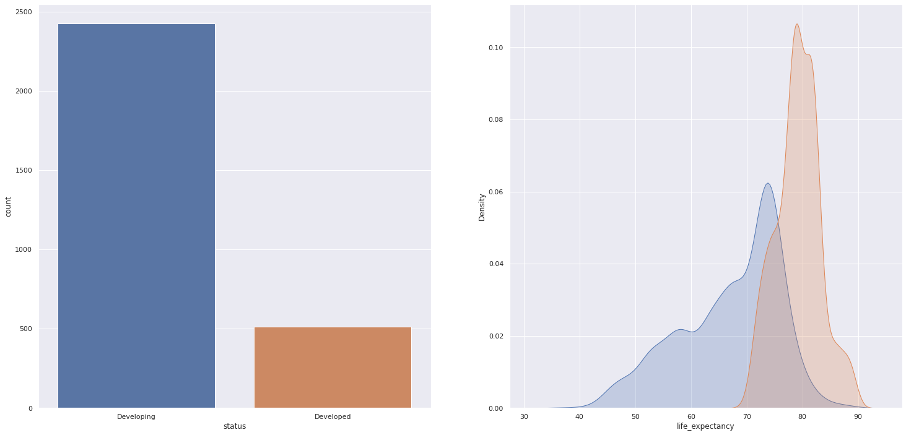

Podemos tambèm observar que existem paises com o status de desenvolvido mas que possuem uma expectativa abaixo de 75 anos e paises com status de em desenvolvimento com uma media de expectativad de vida maior que 75 anos.

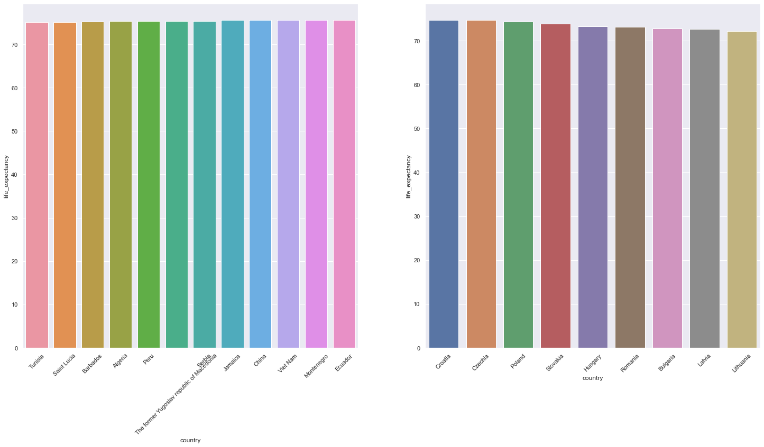

Os graficos abaixo mostram a frequencia de registro nos seis continentes identificados (Asiatico, Europeu, Africano, Norte Americano, Sul Americano e Oceania) e o comportamento das suas medias e dispersao.

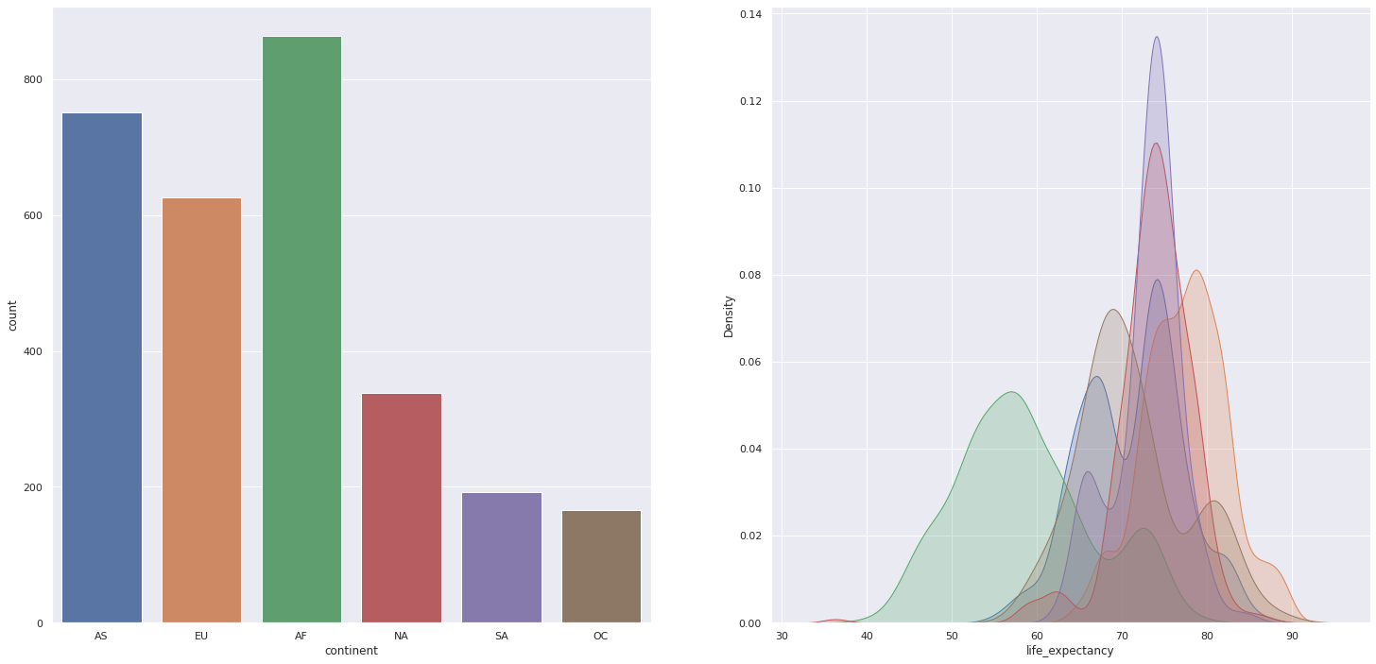

Nessa etapa do projeto tentamos responder atraves de analise bivariada e multivariada algumas das hipoteses mencionadas inicialmente.

**H1 - Países densamente povoados ou altamaente populosos tendem a ter menor expectativa de vida?[¶](http://localhost:8888/notebooks/Repos/life_expectancy_prediction/notebook/TCC_Expectativa%20de%20vida.ipynb" \l "H1---Pa%C3%ADses-densamente-povoados-ou-altamaente-populosos-tendem-a-ter-menor-expectativa-de-vida?)**

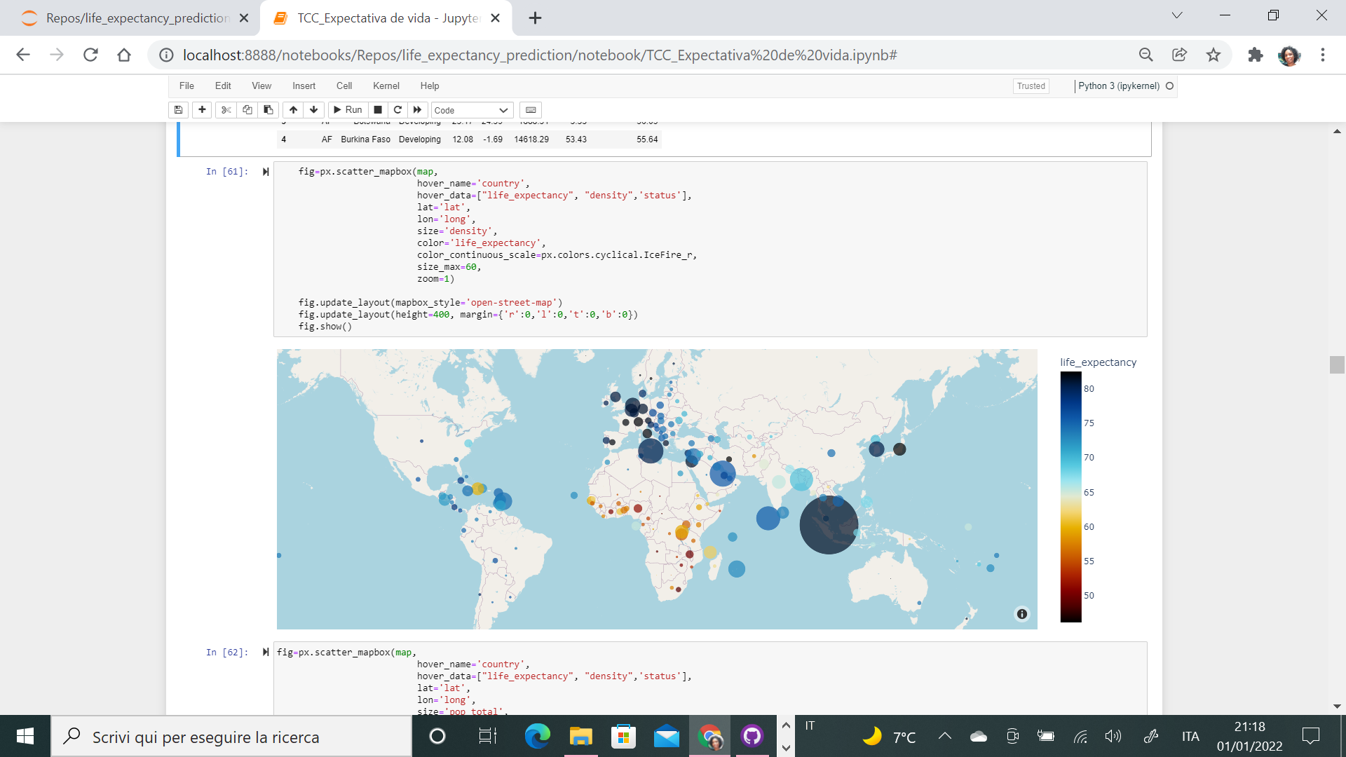

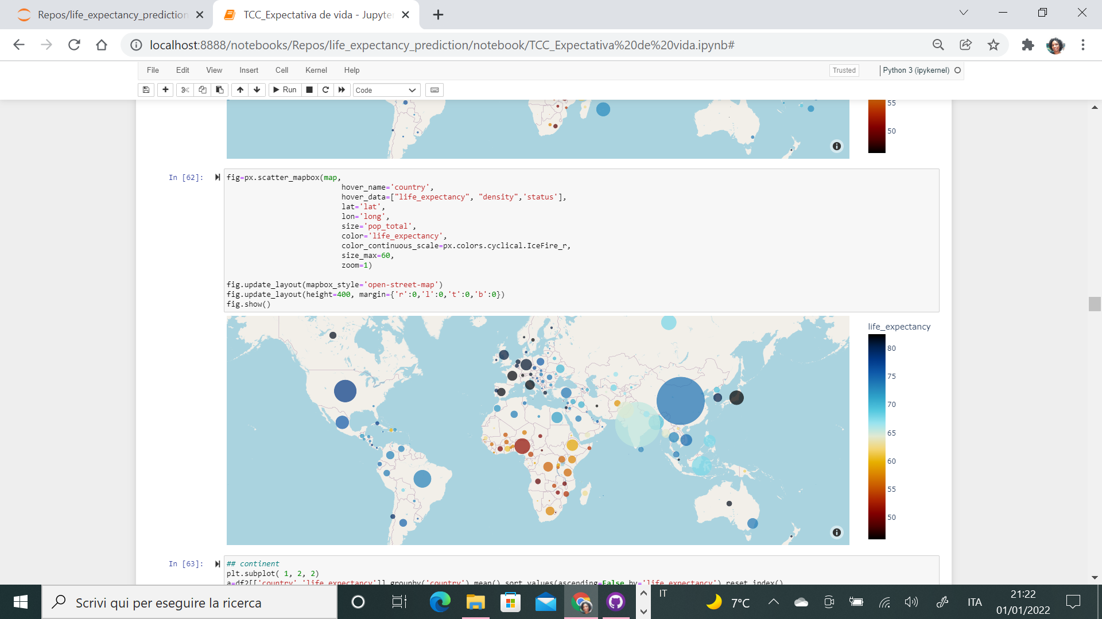

Podemos ver valores contrastantes onde paises extremamente populosos ou povados apresentam uma expectativa de vida media nos anos relativamente alta. O grafico construido no jupyter notebook mostra o nome dos paises quando passamos o mouse em cima.

**H2**- Como è a variaçao da expectativa de vida dentro dos continentes?

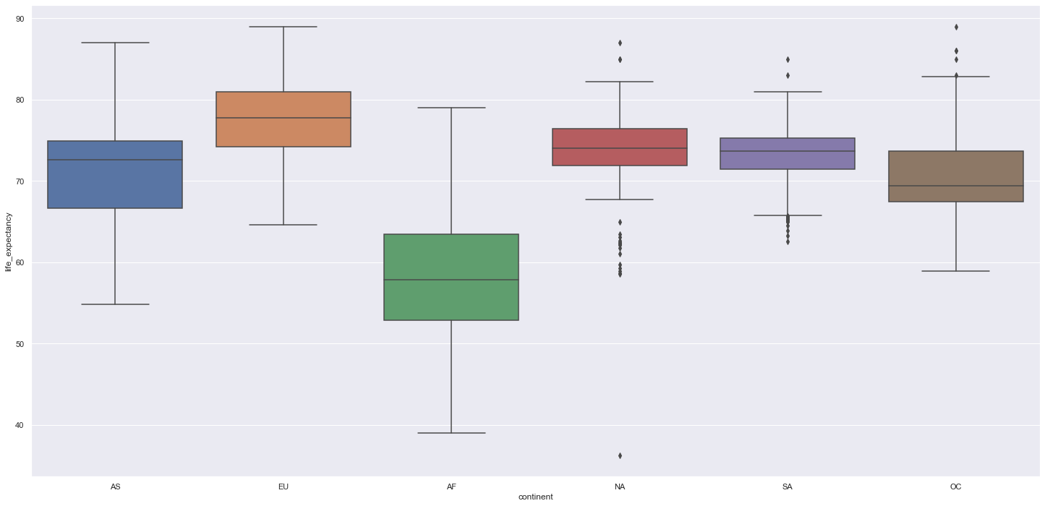

Continentes como norte america, sul america e oceania apresentam outiliars de acordo com a metrica definida do boxplot que conidera os pontos acima da 1,5 vezes o intervalo interquartil.

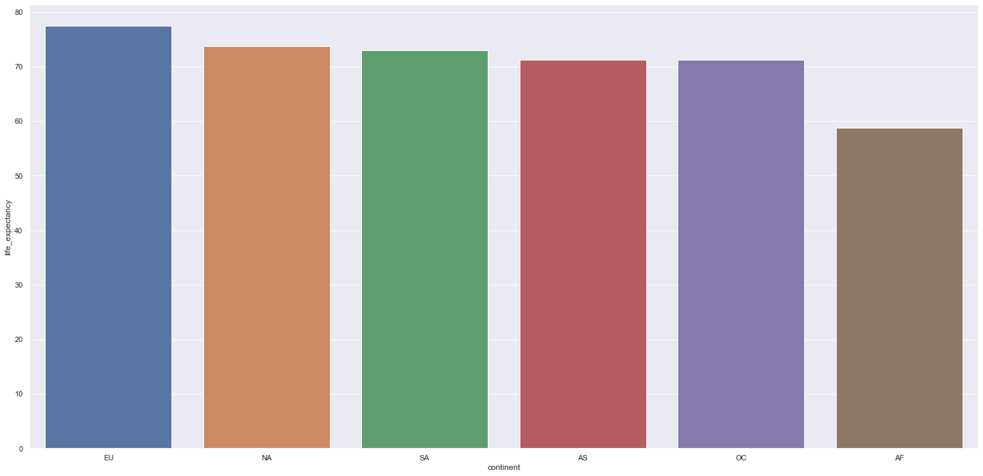

**H3** - Como foi a evolucaçao da expectativa de vida ao longo dos anos?

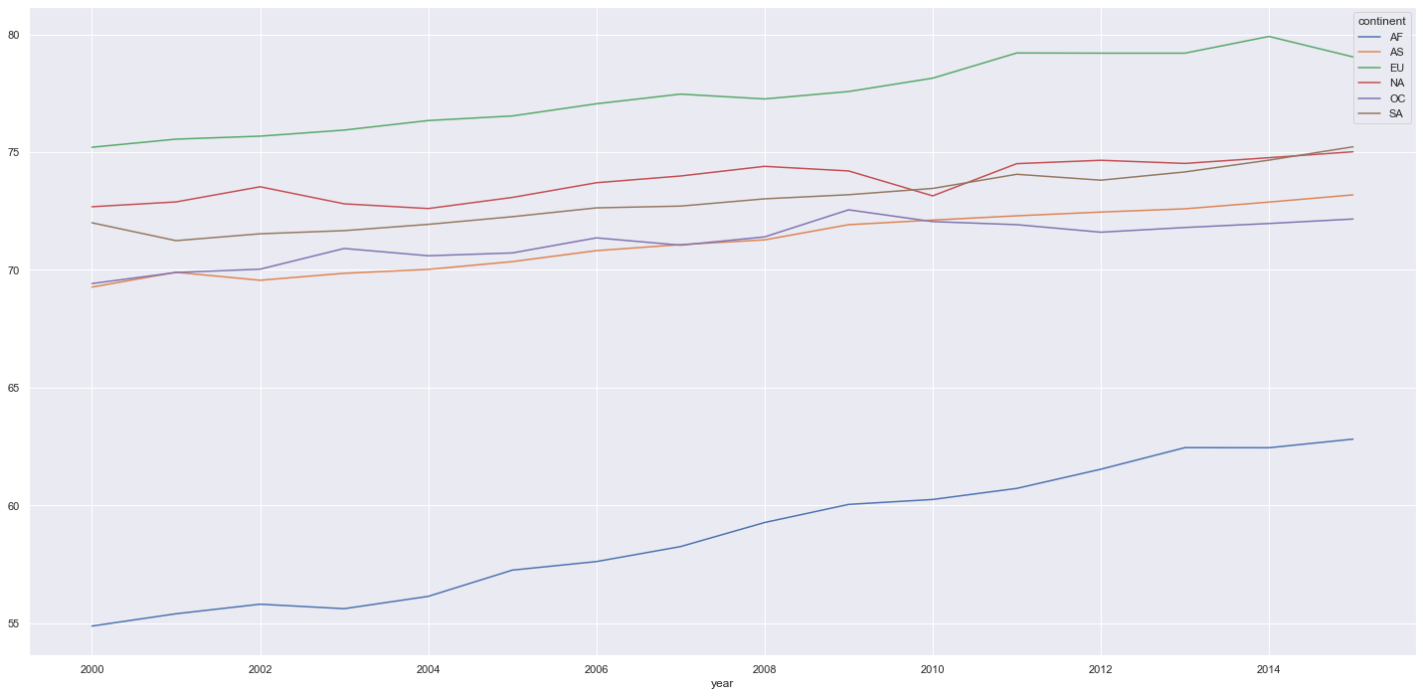

Nota-se que existe uma tendencia mundial de aumento da expectativa de vida.

~~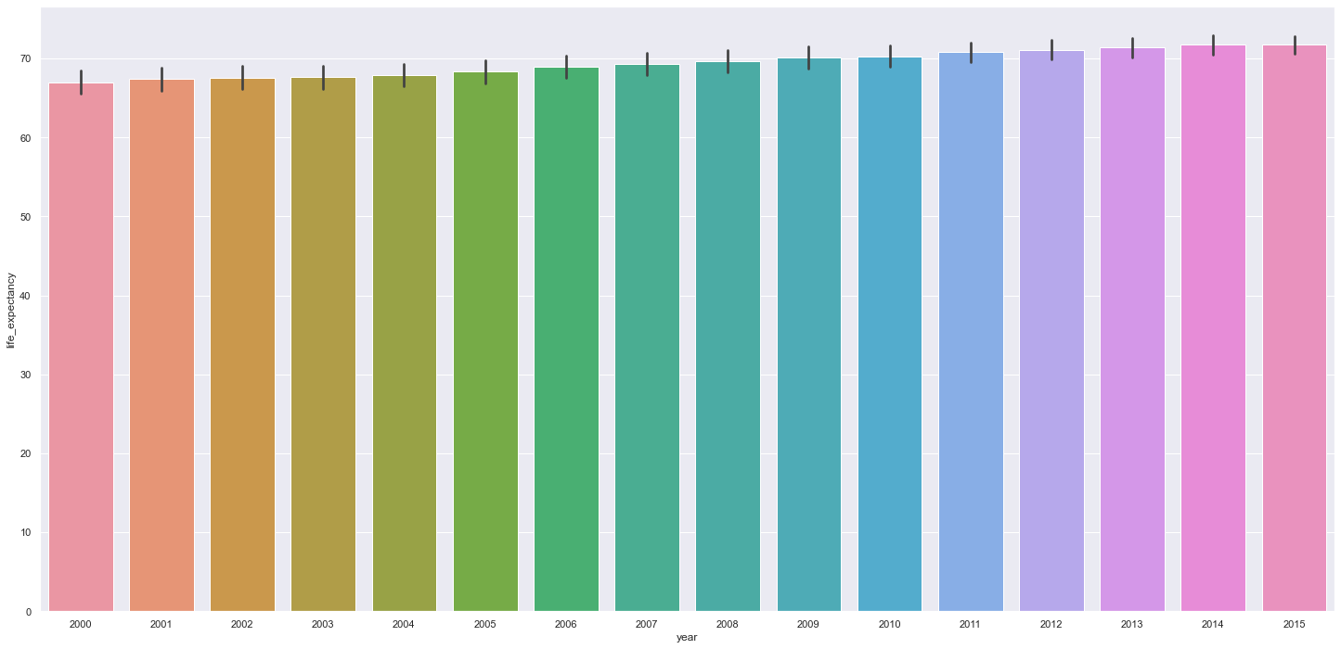~~

**H4** - Como as taxas de mortalidade de bebês e adultos afetam a expectativa de vida?

~~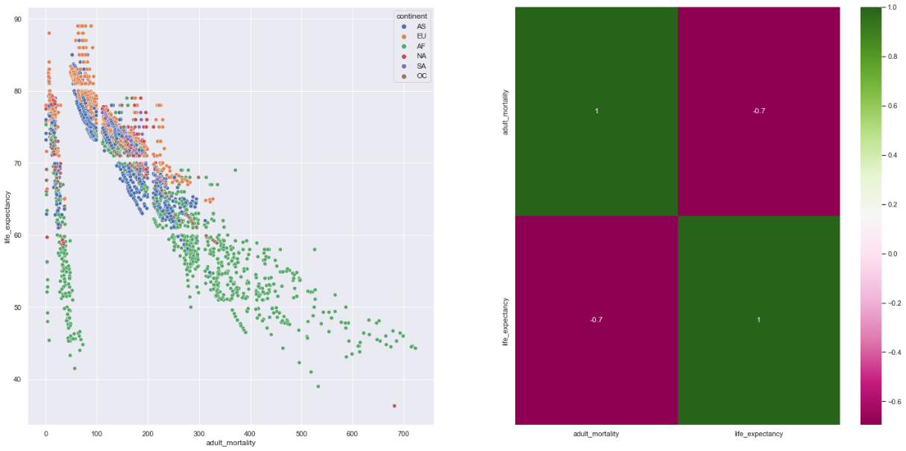~~

Nota-se que quanto maior a mortalidade adulta menor e a expectativa de vida. Podemos observar com o scaterplot graph a diferença entre os continentes. O grafico mostra uma correlaçao de Pearson de - 0,7 .

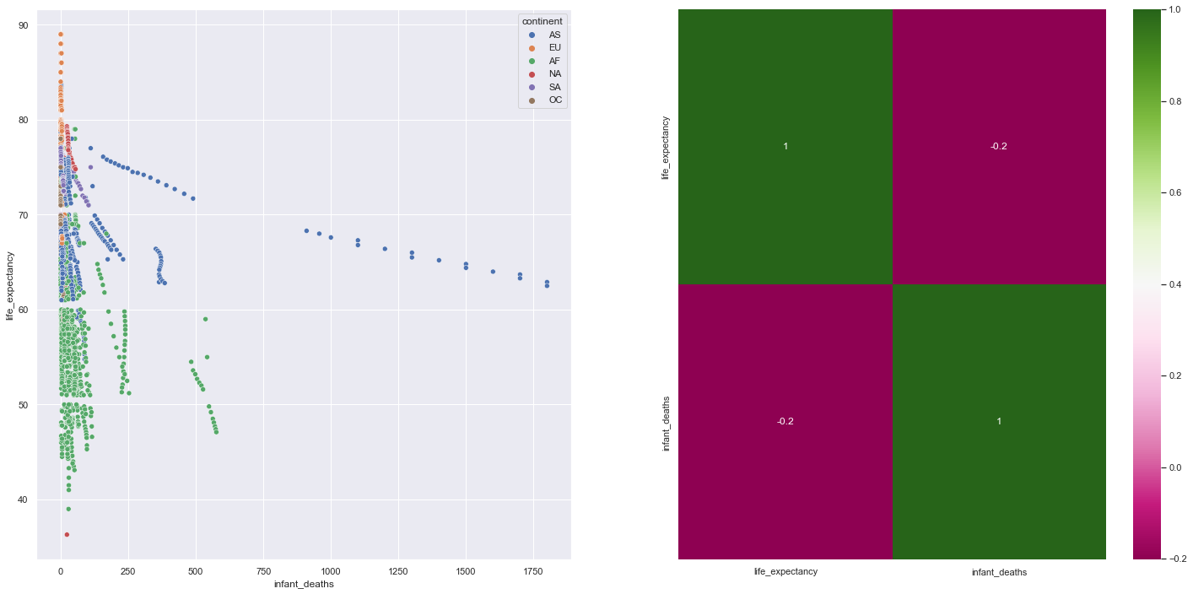

Jà com a morte infantil a correlaçao de Peason mostra um indice de - 0,2. Mostrando uma fraca correlaçao.

**H5** - Qual é o impacto da escolaridade na expectativa de vida?

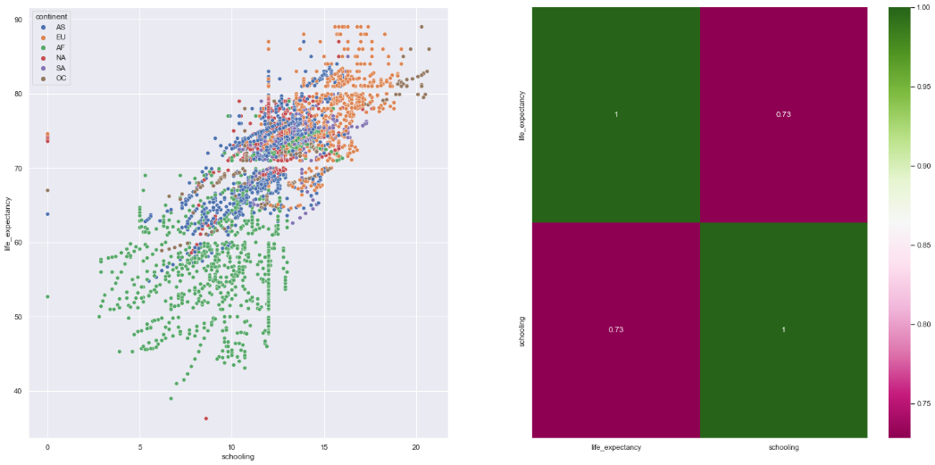

Nesse grafico podemos observar que paises com pessoas com um maior numero de anos de estudo possuem uma expectativa de vida maior . O que podemos ver claramente o que acontece nos paises europeus.

**H6** - A expectativa de vida tem uma relação positiva ou negativa com o consumo de álcool?

~~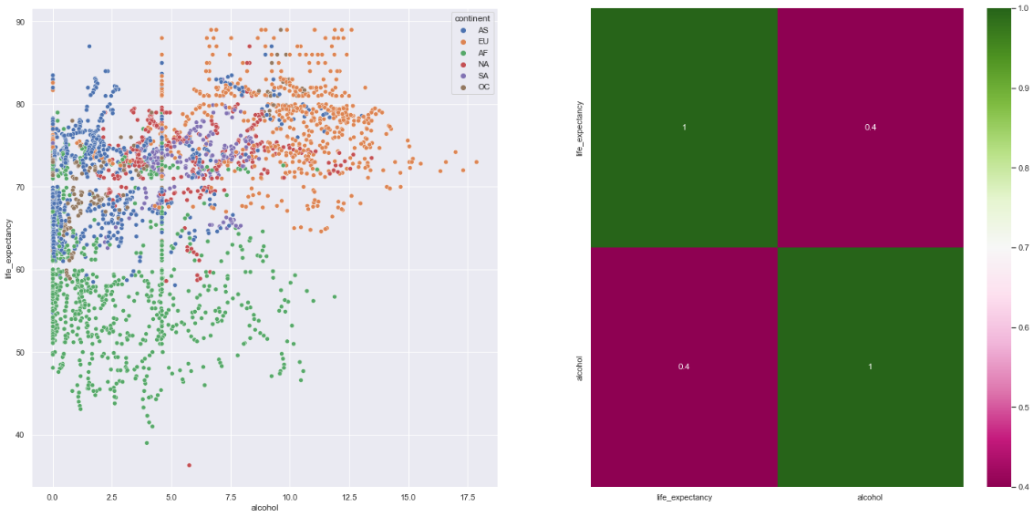~~

Neste grafico nao vemos uma correlaçao forte com o consumo de alcool.

**H7** - Paises mais inquinados representam uma expectativa de vida menor?

~~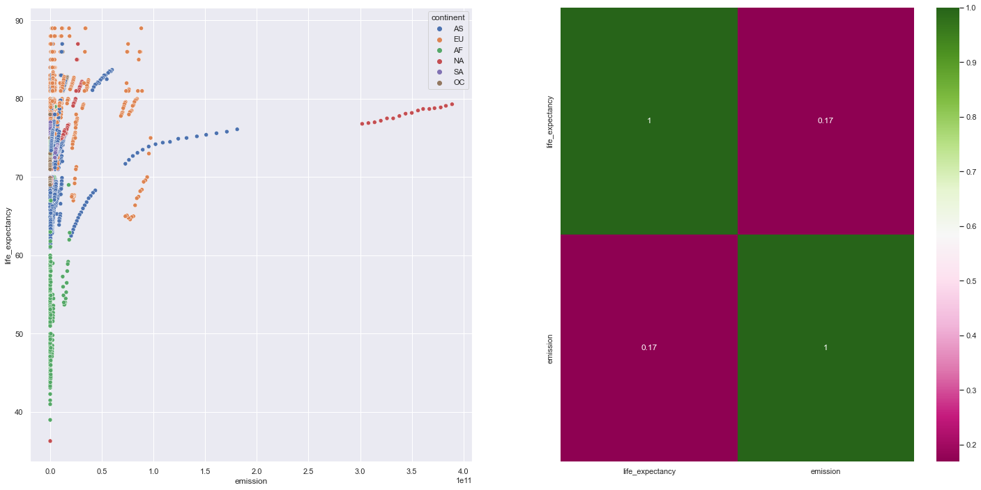~~

Este grafico tambem nao apresentou uma correlacao alta com a emissao de gases.

**H8** - Qual é o impacto da cobertura de imunização na expectativa de vida?

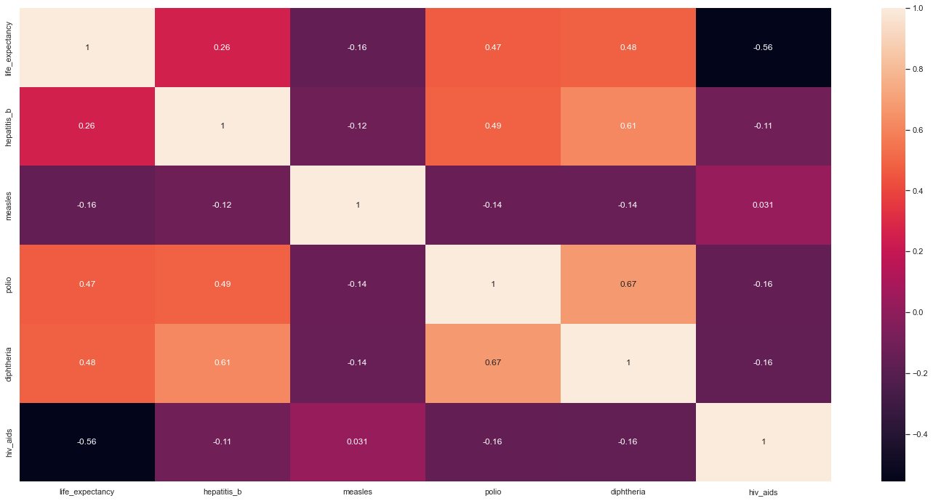

Neste grafico sò a imunizaçao por difiteria e poliomelite mostraram uma correlaçao media com a expectativa de vida.

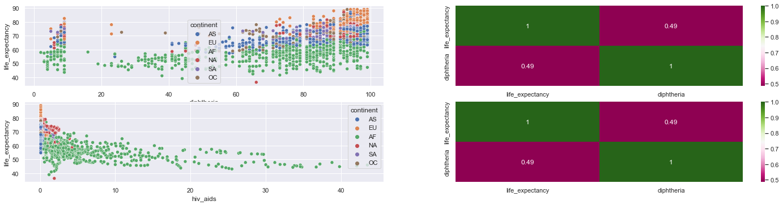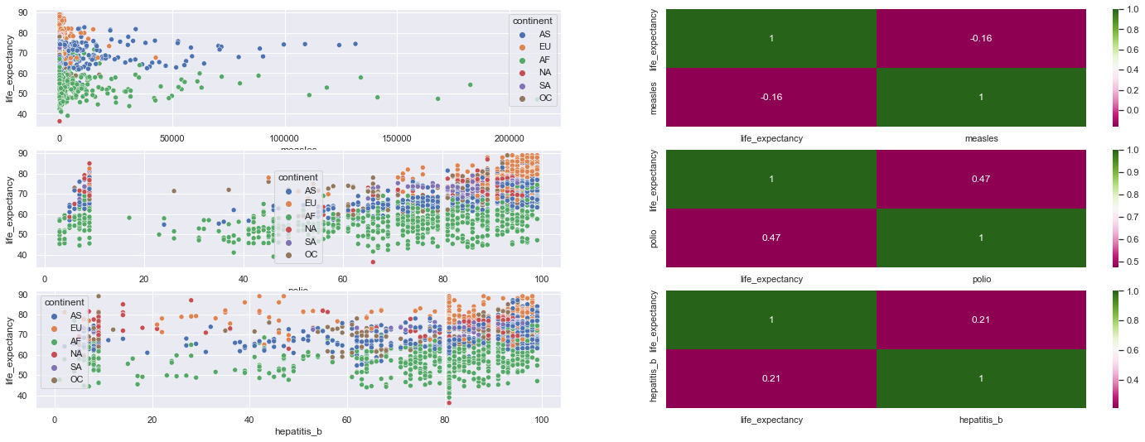

**H9** - A expectativa de vida tem correlação positiva ou negativa com hábitos alimentares, estilo de vida, exercícios, fumo, bebida alcoólica etc.

~~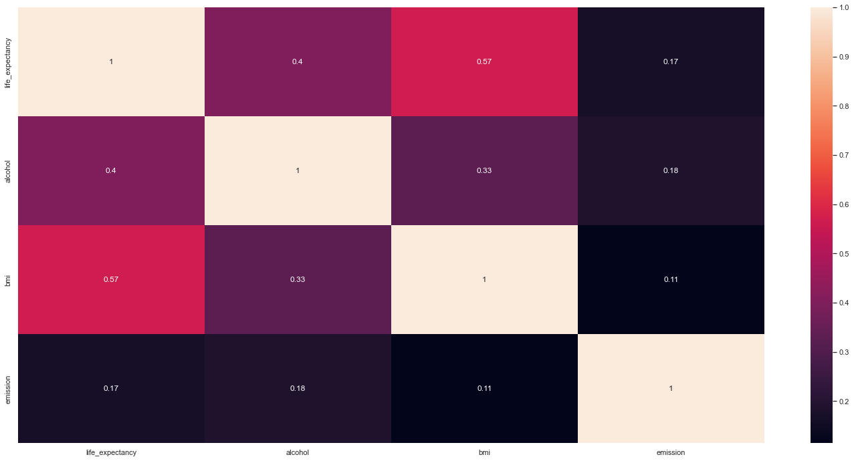~~

Por fim vemos o panorama total em um grafico heatmap com todas as variaveis e suas correlaçoes variavel a variavel.

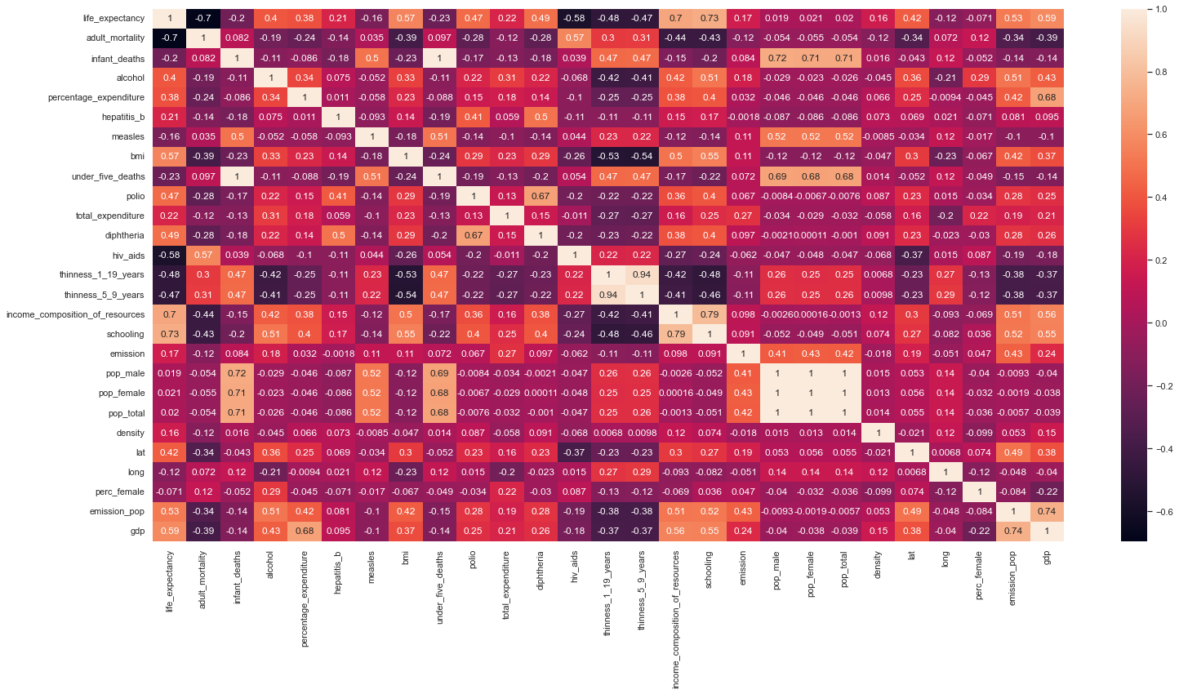

Para correlaçao de dados categoricos foi calculado o Cramer’s V entre as variaveis status e continente.

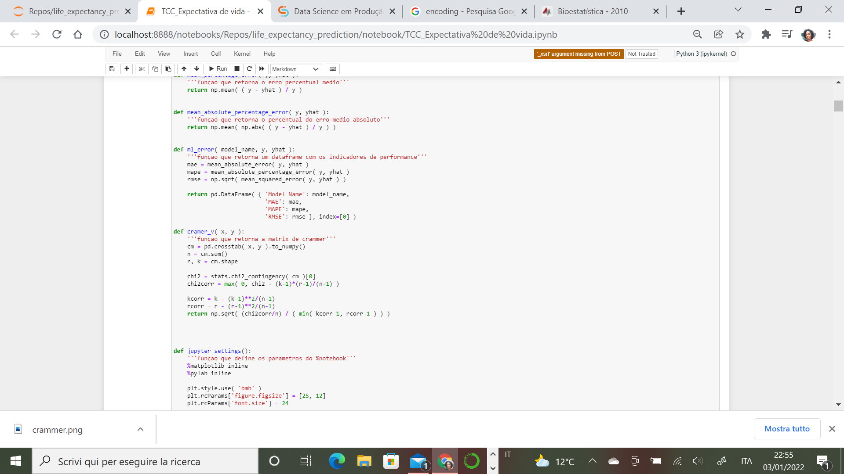

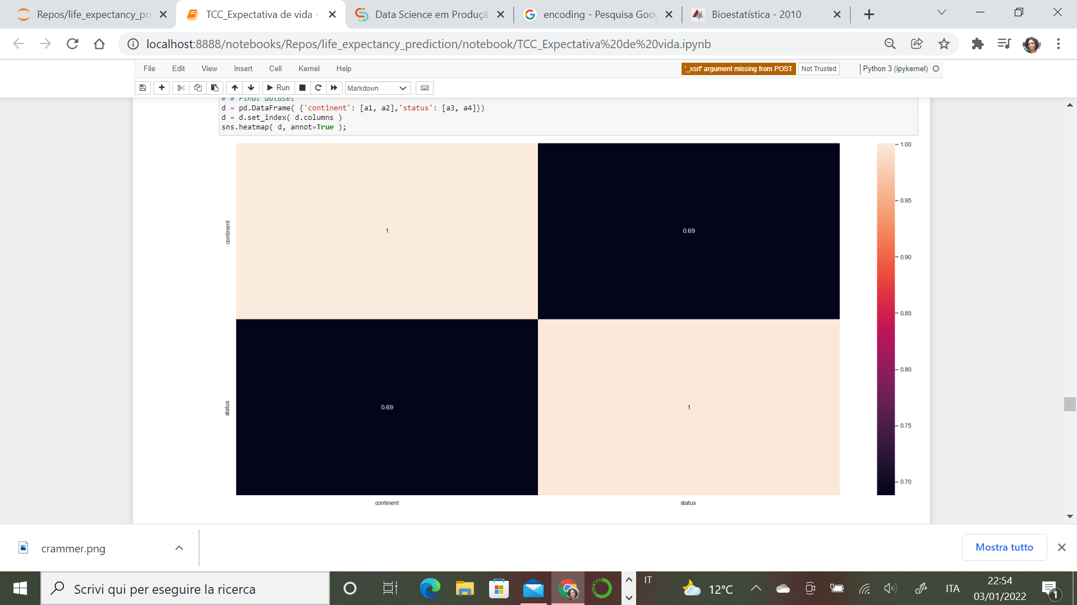

# Criação de Modelos de Machine Learning

# Pré-processamento dos dados

Na preparaçao de dados selecionamos variaveis que devemos transforma-las em numericas ou colocar-las na mesma escala. Foram utilizadas algumas tecnicas de encoding listadas a seguir.

Foi decido de utilizar a tecnica de Robust Scaler que utiliza a diferenza interquartilica para rescalar algumas variaveis devido a identificaçao de problema de larga amplitude e da quantidade de outliers verificada durante a analise descritiva dos dados. Essas variaveis sao:

* + emission
  + gdp
  + infant_deaths
  + percentage_expenditure
  + measles
  + under_five_deaths
  + pop_male
  + pop_female
  + pop_total
  + density
  + perc_female
  + emission_pop

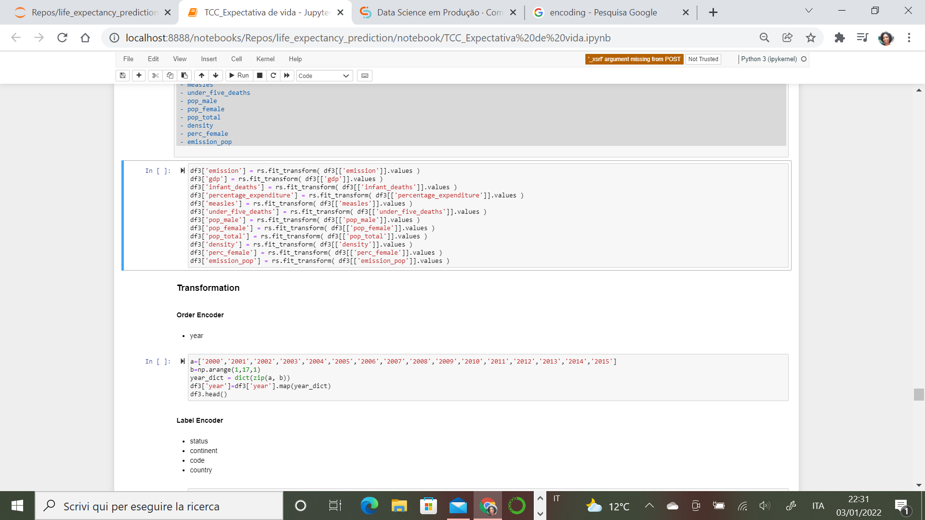

Outra tecnica utilizada para a transformaçao dos dados categoricos em dados numericos foram o order encoder e o label encoder para as seguintes variaveis:

* year
* status
* continent
* code
* country

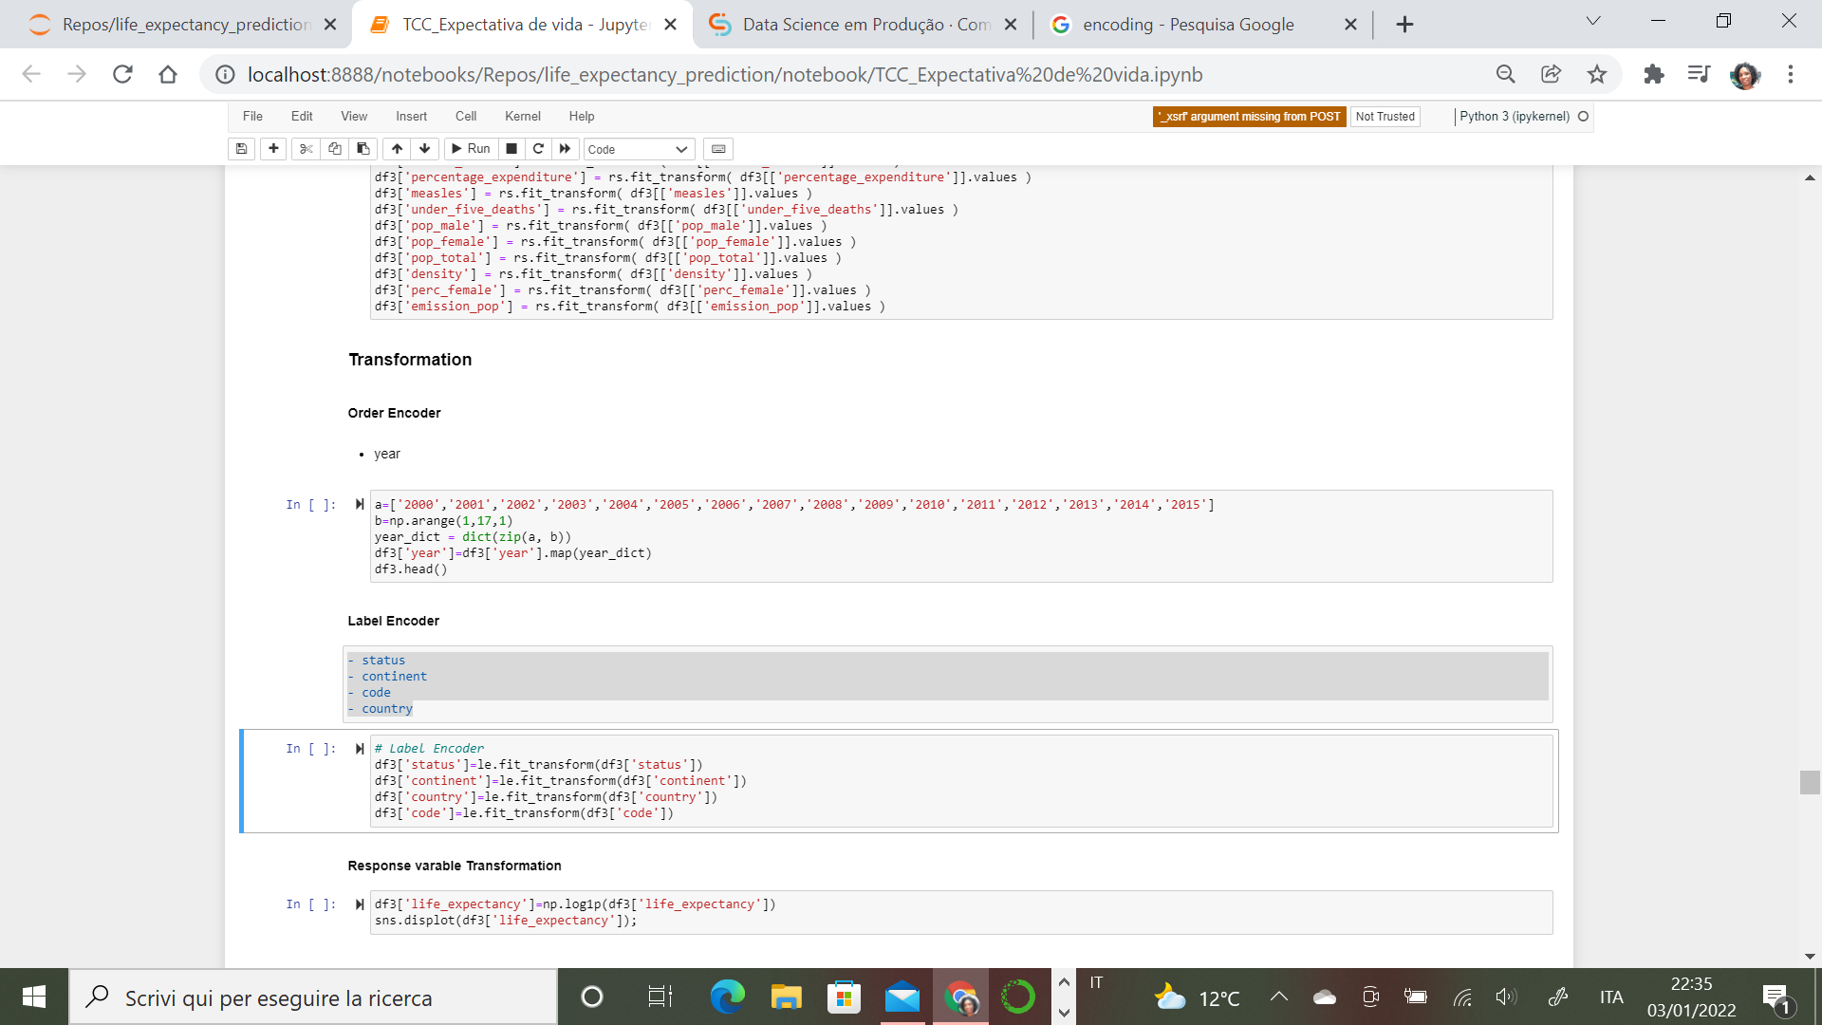



Uma outra transformação importante foi a transformação de grandeza na variavel resposta “life-expectancy”. Decidiu-se por realizar a transformaçao logaritmica para trazer a variavel resposta mais simetrica visando melhorar a previsao do algoritmo de machine learning.

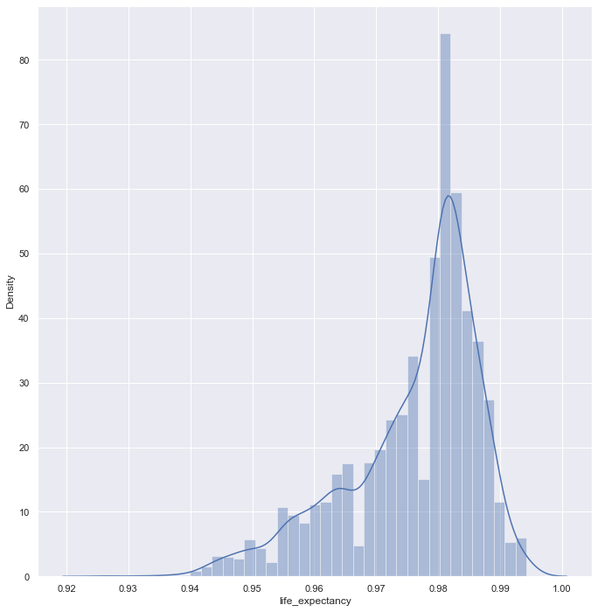

# Separaçao da base de dados em treino e teste

Dado a natureza do projeto e oservando a tendencia temporal da variavel resposta, decidiu-se por dividir a base em treino e teste nao de forma aleatoria, mas separando os primos 13 anos como treino (relativo a 81% dos dados) e os demais 3 anos como teste.

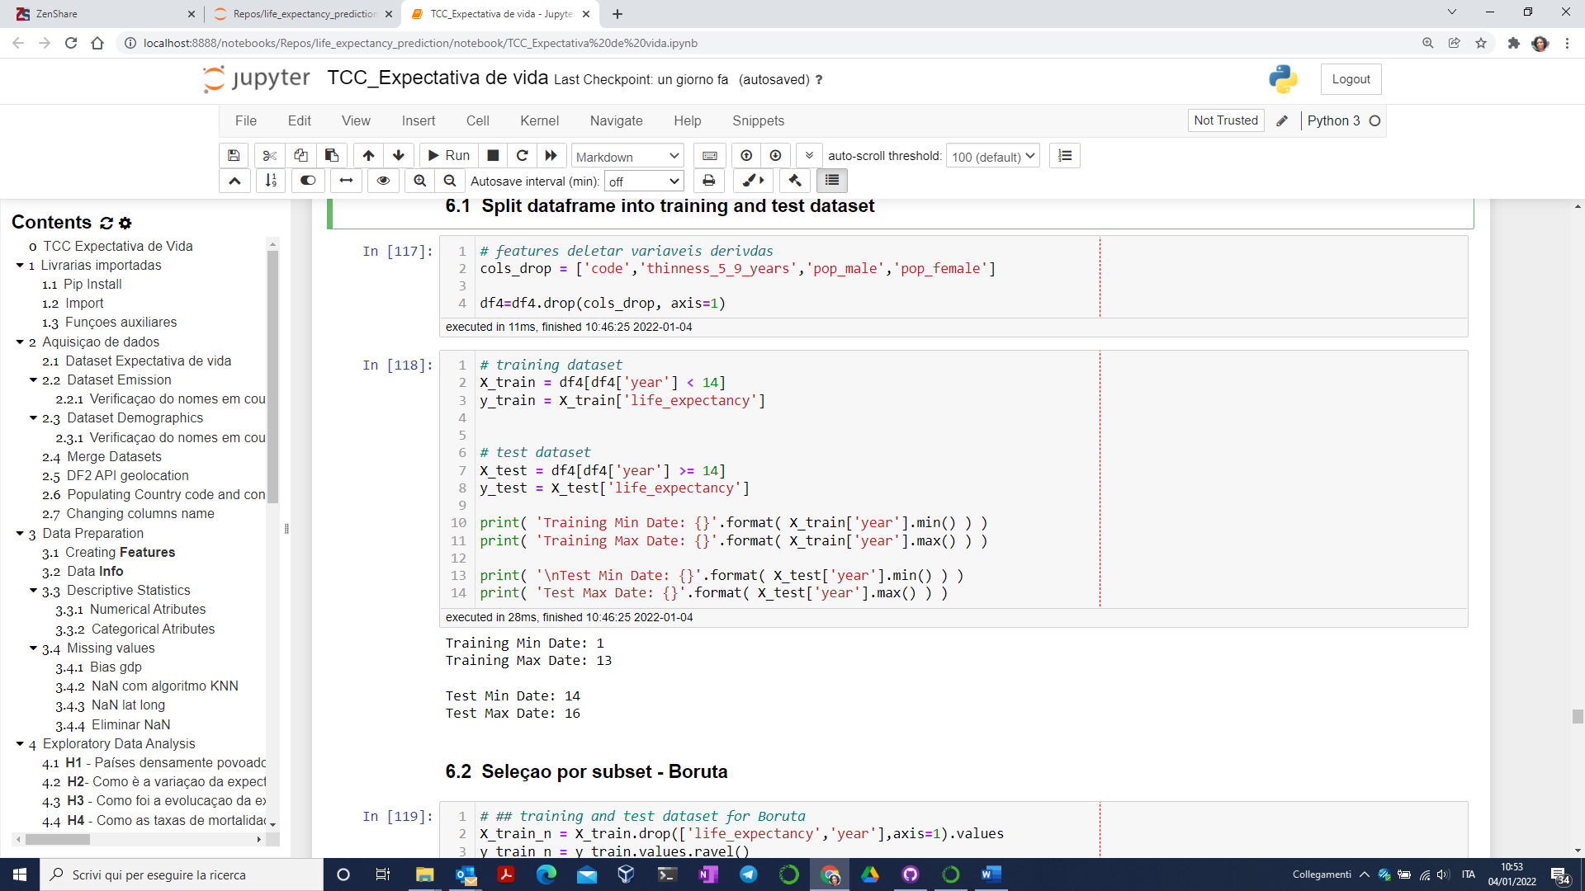

# Seleção das variaveis

A seleção das variaveis costuma ser uma etapa importante nas aplicações de métodos de machine learning. Muitos algoritmos de aprendizado de máquina apresentam uma diminuição de precisão quando o número de variáveis ​​é significativamente maior do que o ideal (Kohavi e John1997).

Há uma abundância de algoritmos que foram desenvolvidos para reduzir o conjunto de recursos a um de tamanho gerenciável.

Nesse projeto foi utilizado o algoritmo chamado Boruta que se baseia na mesma ideia que fundamenta o algoritmo random forest.

O algoritmo Boruta consiste na criaçao de cópias de todas as variáveis e para cada atributo com importância indeterminada, executa um teste bilateral de igualdade.

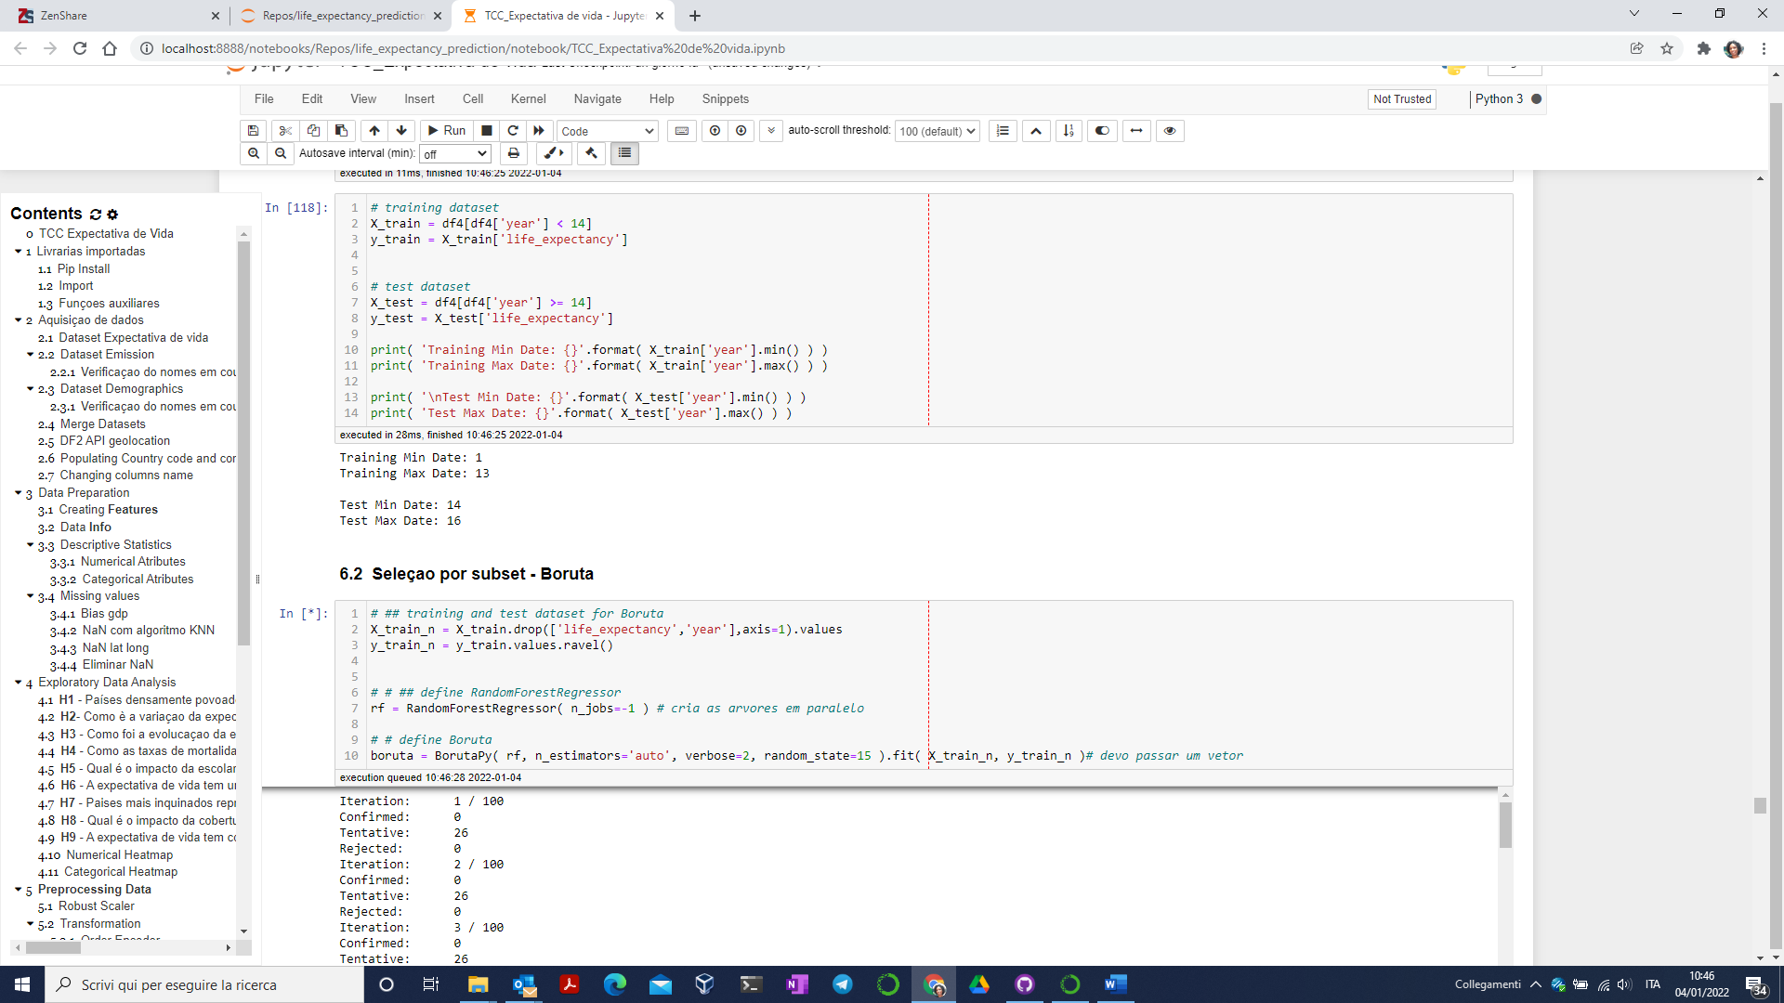

As variaveis nao selecionadas pelo algoritmo Boruta foram ‘measles’, 'status'

As variaveis que avevam uma derivaçao no modelo e que se decidiu nao levar em consideraçao nesse primeiro ciclo foram 'code','lat','long','pop_total', ‘perc_female’

# Modelos de Machine Learning

Nesta seção foram avaliados modelos de aprendizado de máquina (machine learning), operacionalizados com a aplicação de algoritmos para Regressão. Foram testados 5 modelos (3 lineares e 2 modelos baseados em arvore) e por fim foi construida uma função de cross validation para aplicação em cada modelo.

# Modelo de Regressão Linear

A regressão Linear tenta estimar o valor da variável expectativa de vida, utilizando os valores das outras variáveis independentes buscando assim uma relação entre as variáveis que possa ser representada como uma função.



Aplicando a regressao linear neste projetos verificou-se os seguintes scores e a seuinte funçao:

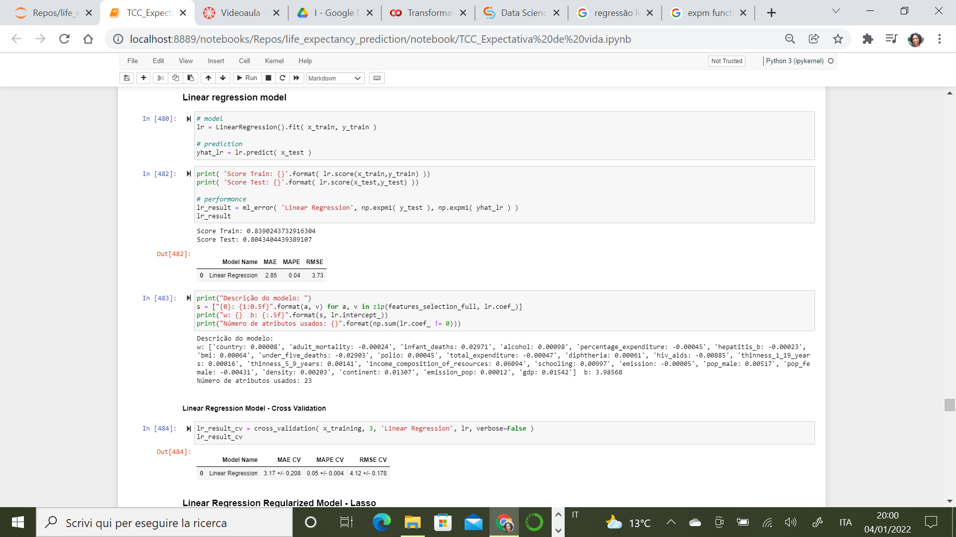

# Modelo de Regressão Linear – Lasso

Dentro da regressão linear, Lasso è uma forma de regularizar a função resultante de modo a obter uma melhor relação entre os erros bias e variance.

O modelo de Regressao linear Lasso inclui um termo de regularização chamado L1. Nesse caso, a penalização é calculada a partir dos módulos dos coeficientes da função.

Além de diminuir a variância do modelo, essa regularização, quando há múltiplas features altamente correlacionadas, seleciona apenas uma dessas features e zera os coeficientes das outras, de forma a minimizar a penalização L1. Desse modo, dizemos que esse modelo realiza feature selection automaticamente, gerando vários coeficientes com peso zero, ou seja, que são ignorados pelo modelo. Isso facilita a interpretação do modelo.

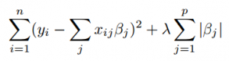

O parametro L1 utilizado neste modelo foi o de 0.01 (mesmo sabendo que isso significa ser mais perto de um modelo de regressao linear) visto que utilizando o parametro padrao 1 o modelo perdia performance.

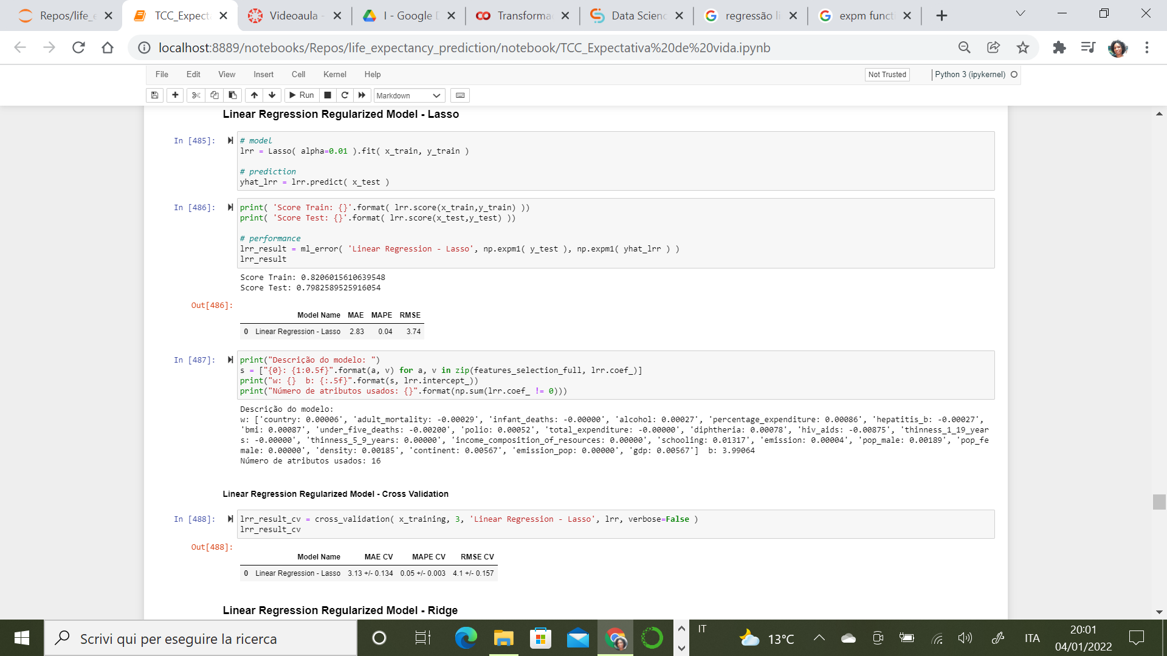

O lasso utiliza 16 parametros dos 23 selecionados pelo Boruta “*country, adult_mortality,alcohol, percentage_expenditure,hepatitis_b,bmi, under_five_deaths, polio, diphtheria, hiv_aids, schooling,emission,pop_male, density, continent,gdp*”

As variàveis nao utilizadas no modelo Lasso foram “*infant_deaths, total_expenditure, thinness_1_19_years, thinness_5_9_years, income_composition_of_resources, pop_female, emission_pop”.*

Em um Segundo ciclo desde projeto podemos avaliar os resultados retirando essas variaveis identificadas no modelo de Regressao Linear Lasso.

# Modelo de Regressão Linear – Ridge

Assim como o modelo de Regressao linear Lasso, o modelo Ridge inclui um termo de regularização chamado L2. Nesse caso, a penalização consiste nos quadrados dos coeficientes, ao invés de seus módulos. Como a penalização L2 é desproporcionalmente maior para coeficientes maiores, a regularização Ridge faz com que features correlacionadas tenham coeficientes parecidos.

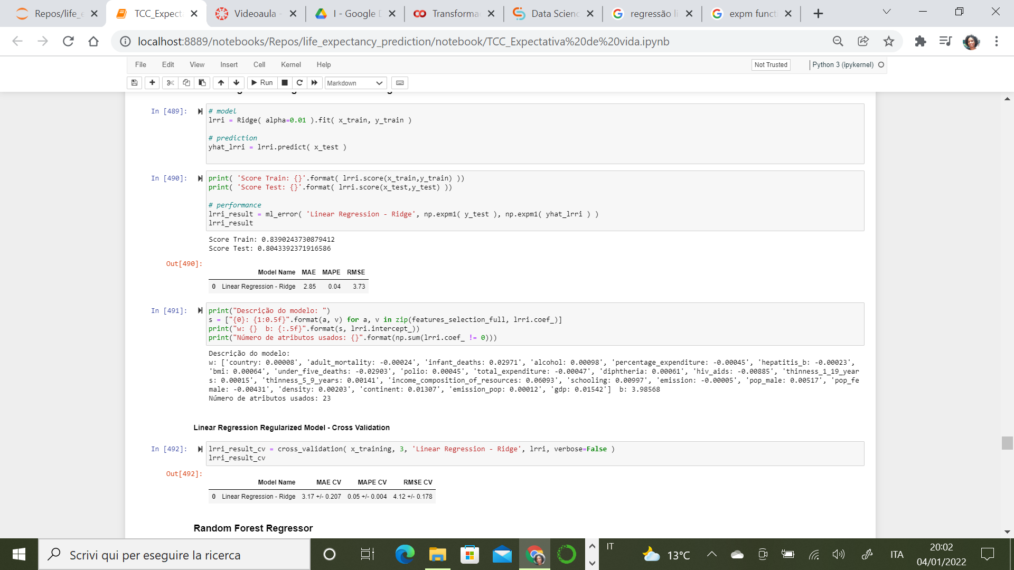

# Modelo de Random Forest

Random Forest é um algoritmo de aprendizagem supervisionada que cria uma “floresta” de um modo aleatório. A “floresta” é uma combinação (ensemble) de árvores de decisão, na maioria dos casos treinados com o método de bagging. A ideia principal do método de bagging é que a combinação dos modelos de aprendizado e isto faz aumentar o resultado geral. Dizendo de outro modo, o algoritmo cria várias árvores de decisão e as combina para obter uma predição com maior acurácia e mais estável.

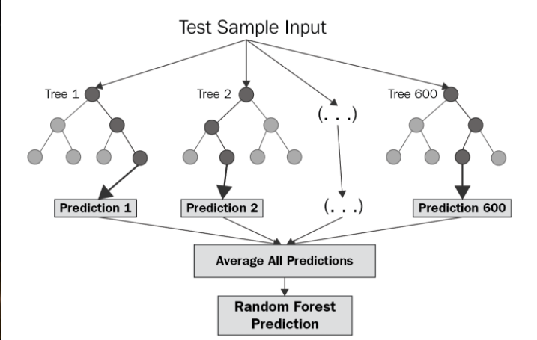

Os hyperparametros mais usados da random forest sao:

* **n_estimators** : número de árvores na previsão. *O padrão é 100*
* **max_features** : número máximo de recursos considerados para dividir um nó. *O padrão é “auto”*
* **max_depth** : número máximo de níveis em cada árvore de decisão. *O padrão é “None”*
* **min_samples_split** : número mínimo de pontos de dados colocados em um nó antes que o nó seja dividido. *O padrão é 2*
* **min_samples_leaf** : número mínimo de pontos de dados permitidos em um nó folha. *O padrão é 1*
* **bootstrap** : método para amostragem de pontos de dados (com ou sem substituição). *O padrão é True*

Neste modelo inicialemte escolhemos estes parametros:

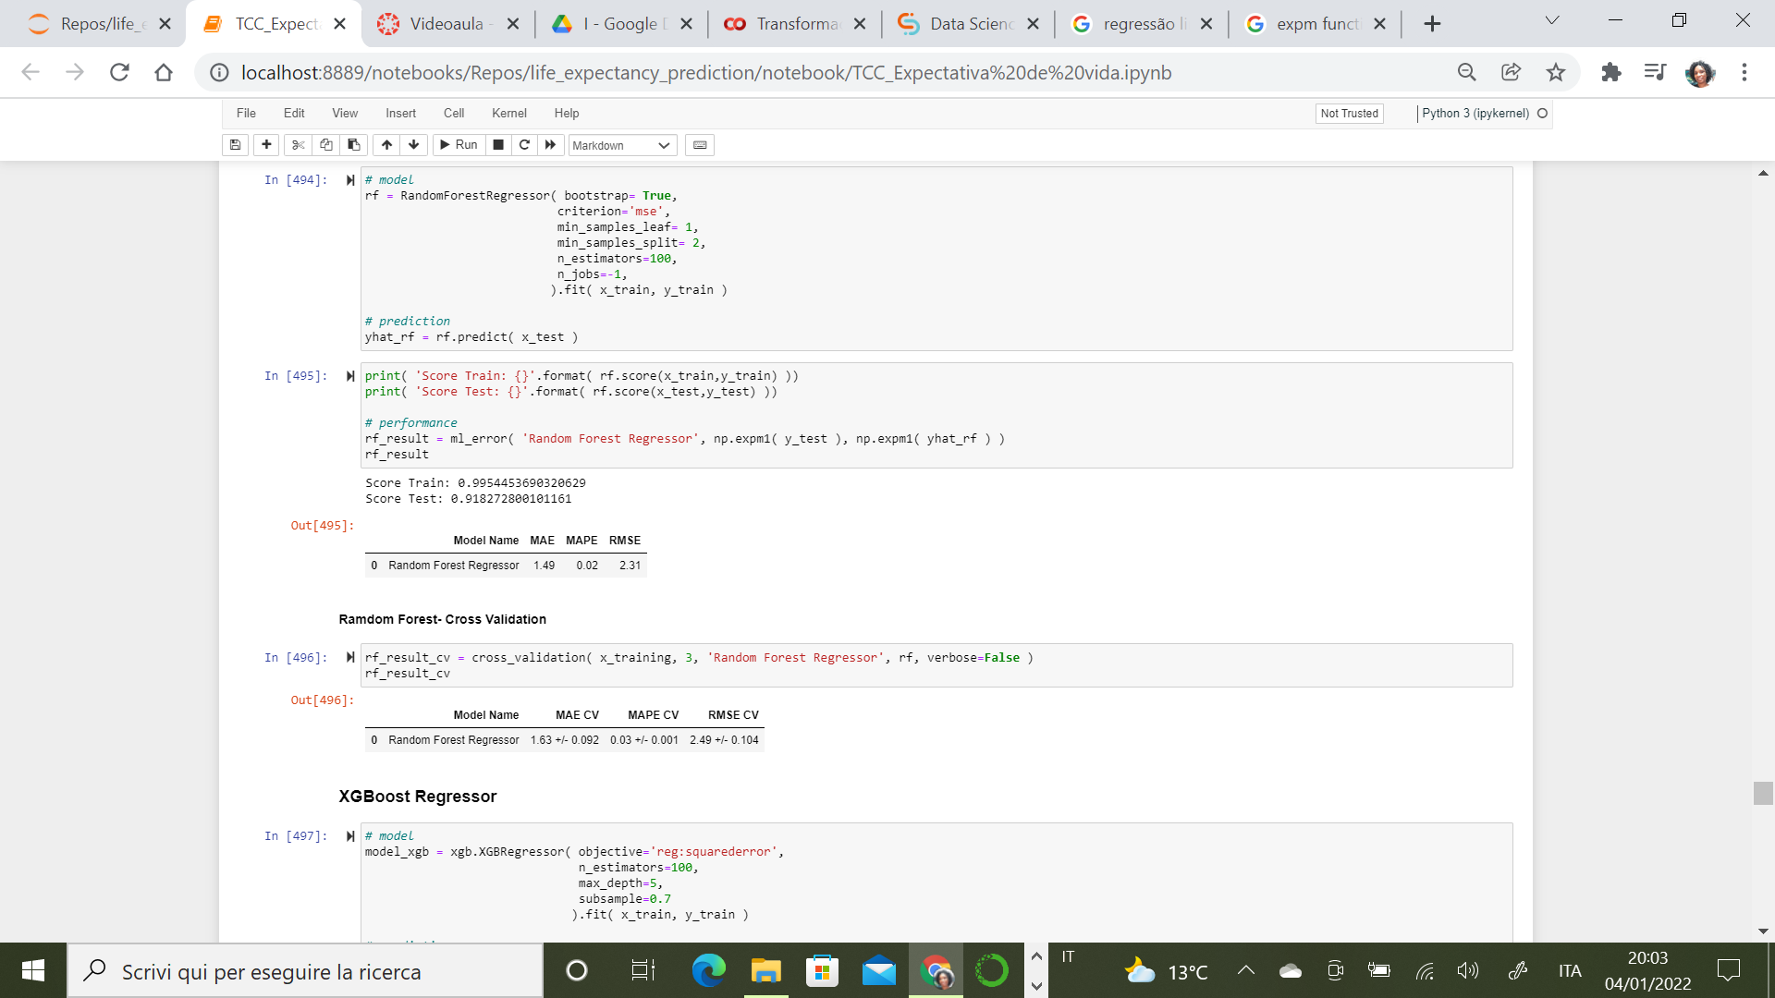

# Modelo XG Boost

XGBoost ou eXtreme Gradient Boosting é um algoritmo de arvore e se concentra na velocidade, flexibilidade e desempenho do modelo. Sua força não vem apenas do algoritmo, mas também de toda a otimização do sistema subjacente (paralelização, cache, otimização de hardware, etc ...).

Boosting é apenas um método que usa o princípio de aprendizagem em conjunto que combina decisões de vários modelos subjacentes e usa uma técnica de votação para determinar a previsão final mas em ordem sequencial.

O Gradient Boosting é um Reinforcement Learning onde os erros são minimizados usando um algoritmo de gradiente descendente que è um algoritmo de otimização iterativo usado para minimizar uma função de perda. Essa função de perda quantifica o quão longe nossa previsão está do resultado real para um determinado ponto de dados. Quanto melhores forem as previsões, menor será o resultado de sua função de perda.

Os hyparametros mais comuns são:

* **max_depth** : a profundidade máxima por árvore. Uma árvore mais profunda pode aumentar o desempenho, mas também a complexidade e as chances de ajuste excessivo.  
  O valor deve ser um número inteiro maior que 0. O padrão é 6.
* **learning_rate** : a taxa de aprendizado determina o tamanho do passo em cada iteração enquanto seu modelo é otimizado em direção ao seu objetivo. Uma baixa taxa de aprendizado torna o cálculo mais lento e requer mais rodadas para obter a mesma redução no erro residual que um modelo com uma alta taxa de aprendizado. Mas otimiza as chances de alcançar o melhor ótimo. O valor deve estar entre 0 e 1. O padrão é 0,3.
* **n_estimators** : O número de árvores em nosso conjunto. Equivalente ao número de rodadas de reforço. *O valor deve ser um número inteiro maior que 0. O padrão é 100.*
* **colsample_bytree** : representa a fração de colunas a serem amostradas aleatoriamente para cada árvore. Pode melhorar o overfitting. *O valor deve estar entre 0 e 1. O padrão é 1.*
* **subsample** : Representa a fração de observações a serem amostradas para cada árvore. Valores mais baixos evitam o sobreajuste, mas podem levar a um ajuste insuficiente. *O valor deve estar entre 0 e 1. O padrão é 1.*
* **alpha** (reg_alpha): regularização L1 nos pesos (Regressão Lasso). Ao trabalhar com um grande número de recursos, pode melhorar o desempenho de velocidade. Pode ser qualquer número inteiro. *O padrão é 0.*
* **lambda** (reg_lambda): regularização L2 nos pesos (Ridge Regression). Isso pode ajudar a reduzir o sobreajuste. Pode ser qualquer número inteiro. *O padrão é 1.*
* **gamma** : Gamma é um parâmetro de pseudo-regularização (multiplicador Lagrangiano) e depende dos outros parâmetros. Quanto maior for o Gamma, maior será a regularização. Pode ser qualquer número inteiro. *O padrão é 0.*

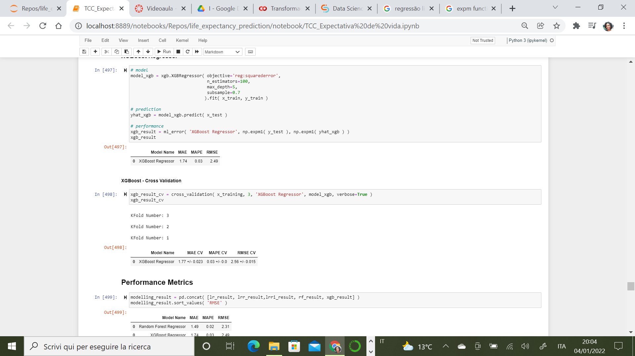

# Interpretação dos Resultados

# Cross validation

Cross validation é uma técnica muito utilizada para avaliação de desempenho de modelos de aprendizado de máquina. O cross validation consiste em particionar os dados em conjuntos (partes), onde um conjunto é utilizado para treino e outro conjunto é utilizado para teste e avaliação do desempenho do modelo. A utilização desta tecnica tem altas chances de detectar se o seu modelo está sobreajustado aos seus dados de treinamento.

A tecnica utilizada neste projeto foi o de K-fold que consiste em dividir a base de dados de forma aleatória em K subconjuntos com aproximadamente a mesma quantidade de amostras em cada um deles. A cada iteração, treino e teste, um conjunto formado por K-1 subconjuntos são utilizados para treinamento e o subconjunto restante será utilizado para teste gerando um resultado de métrica para avaliação. Esse processo garante que cada subconjunto será utilizado para teste em algum momento da avaliação do modelo. Neste projeto foi utilizado K-fold igual a 3.

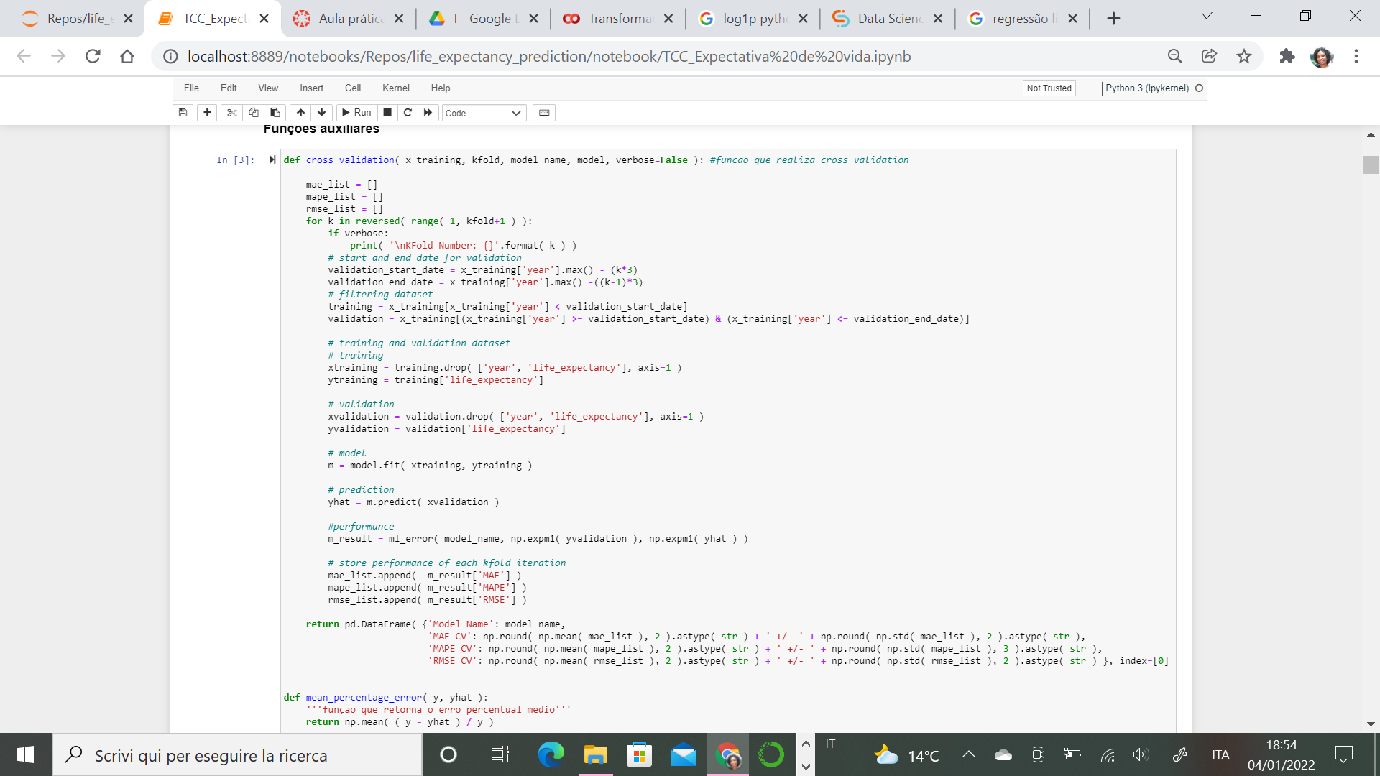

Figura - Funçao Cross validation

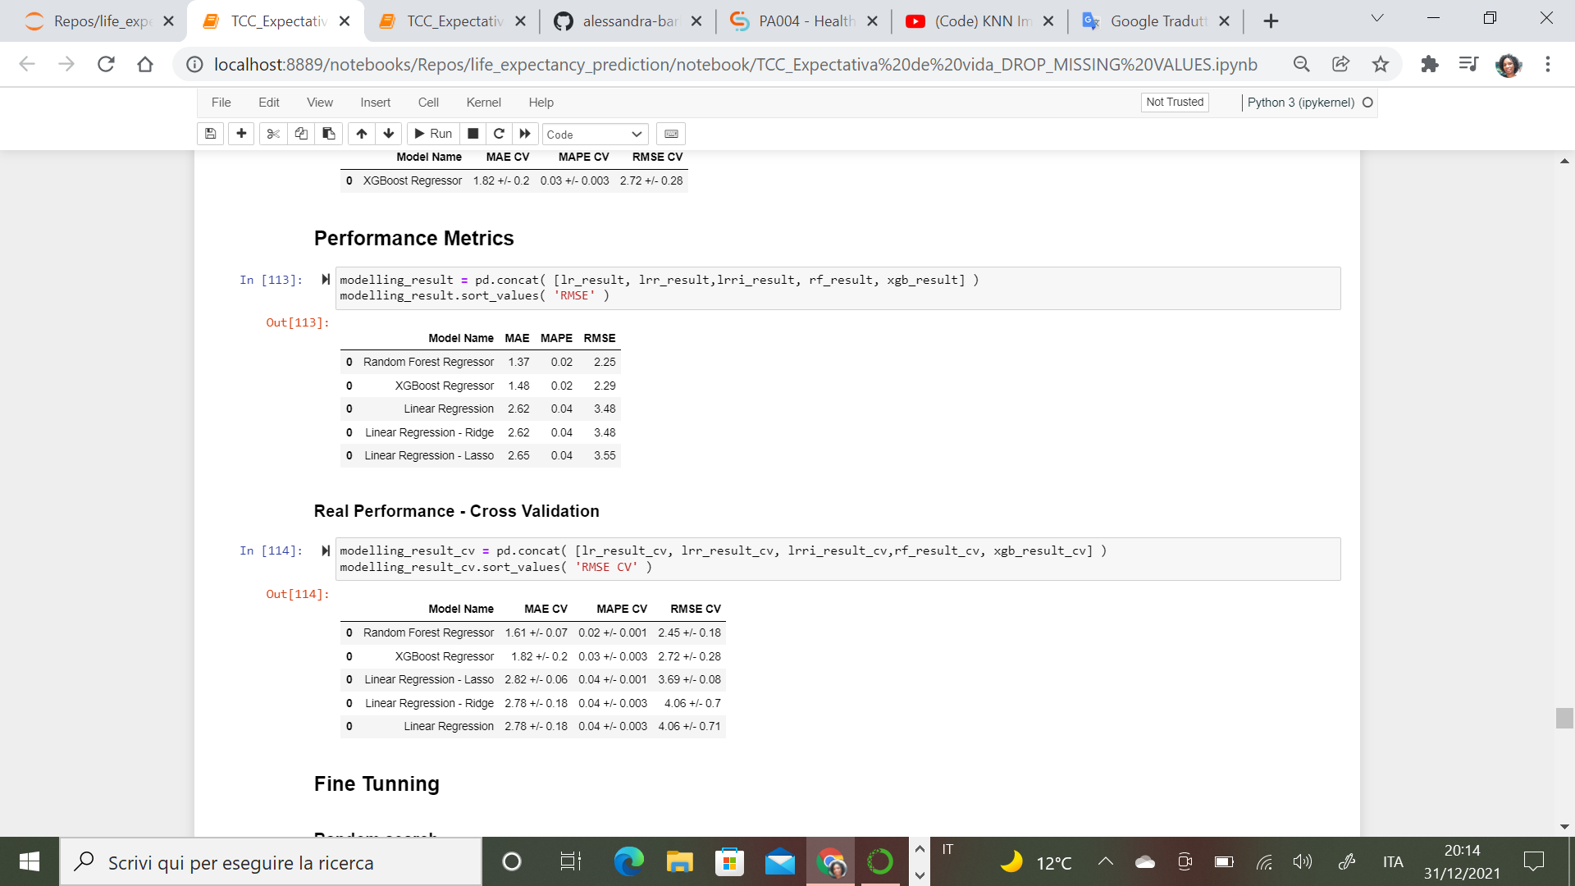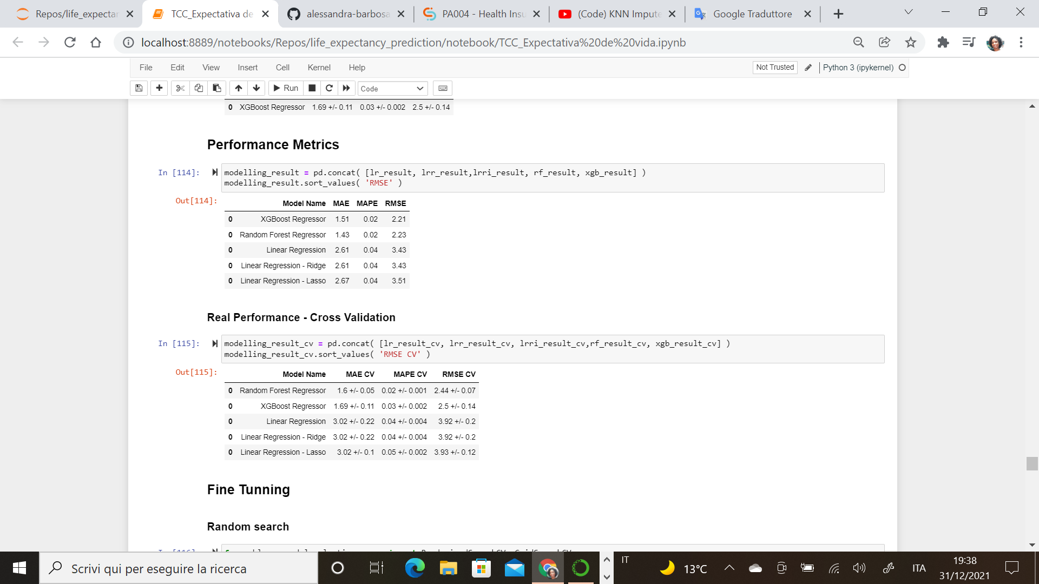

1. Apresentação dos Resultados

Nessa seção você deve apresentar os resultados obtidos. Apresente gráficos, *dashboards*, conte a sua história de forma bastante criativa. Aqui você pode utilizar os modelos de Canvas propostos por Dourard (clique [aqui](https://www.louisdorard.com/machine-learning-canvas)) ou por Vasandani (clique [aqui](https://towardsdatascience.com/a-data-science-workflow-canvas-to-kickstart-your-projects-db62556be4d0)).

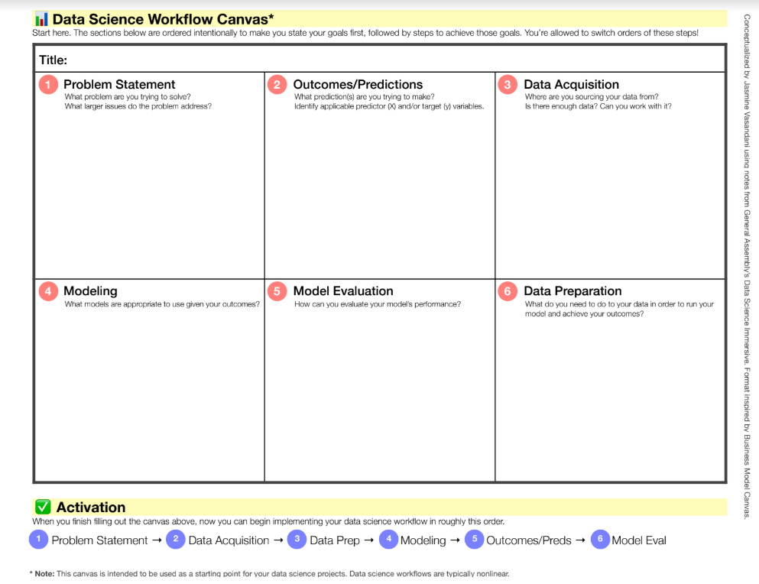

# Links

Aqui você deve disponibilizar os links para o vídeo com sua apresentação de 5 minutos e para o repositório contendo os dados utilizados no projeto, scripts criados, etc.

Link para o vídeo: youtube.com/...

Link para o repositório: github.com/...

# REFERÊNCIAS

SILVA, Thamires Olimpia. "O que é expectativa de vida?"; Brasil Escola.

https://brasilescola.uol.com.br/o-que-e/geografia/o-que-e-expectativa-vida.htm. Acesso em 23 de novembro de 2021.

David Robson, [*Why do women live longer than men?*](https://www.bbc.com/future/article/20151001-why-women-live-longer-than-men), consultado il 20 março 2021

<https://www.bbc.com/future/article/20151001-why-women-live-longer-than-men>

Warren Farrell, [*Warren Farrell - The Myth Of Male Power: Why Men Are The Disposable Sex*](http://archive.org/details/warren_farrell_the_myth_of_male_power_why_men_are_the_disposable_sex), 1993. URL consultado il 20 março 2021.

https://archive.org/details/warren_farrell_the_myth_of_male_power_why_men_are_the_disposable_sex

[*Perché le donne vivono più degli uomini*](https://www.lescienze.it/news/2015/07/08/news/differenze_genere_aspettiativa_vita-2681727/), su *Le Scienze*. URL consultado 21 junho 2021. https://www.lescienze.it/news/2015/07/08/news/differenze_genere_aspettiativa_vita-2681727/

[Jason Brownlee](https://machinelearningmastery.com/author/jasonb/), kNN Imputation for Missing Values in Machine Learning, June 24, 2020

<https://machinelearningmastery.com/knn-imputation-for-missing-values-in-machine-learning/>

[Kaushik Roy Chowdhury](https://www.analyticsvidhya.com/blog/author/kaushikrch/) , KNNImputer: A robust way to impute , July 14, 2020

https://www.analyticsvidhya.com/blog/2020/07/knnimputer-a-robust-way-to-impute-missing-values-using-scikit-learn/

Miron B. Kursa, Witold R. Rudnicki, Journal of Statistical Software, September 2010

<https://www.researchgate.net/profile/Witold-Rudnicki/publication/280138095_Feature_Selection_with_Boruta_Package/links/02bfe51407cd7a64a3000000/Feature-Selection-with-Boruta-Package.pdf>

<https://pycountry-convert.readthedocs.io/_/downloads/en/latest/pdf/>

<https://en.wikipedia.org/wiki/ISO_3166-1_alpha-2>

# APÊNDICE

* Script em Python
* Requriments

1. David Robson, [*Why do women live longer than men?*](https://www.bbc.com/future/article/20151001-why-women-live-longer-than-men), su *www.bbc.com*. URL consultado il 20 março 2021
2. Warren Farrell, [*Warren Farrell - The Myth Of Male Power: Why Men Are The Disposable Sex*](http://archive.org/details/warren_farrell_the_myth_of_male_power_why_men_are_the_disposable_sex), 1993. URL consultado il 20 março 2021.
3. [*Perché le donne vivono più degli uomini*](https://www.lescienze.it/news/2015/07/08/news/differenze_genere_aspettiativa_vita-2681727/), su *Le Scienze*. URL consultado il 21 junho 2021.
4.